## Оптимизация бизнес-процессов в отделе САПР

(на примере ОАО "Волгограднефтемаш")

**2016**

***Содержание***

Введение

Глава 1. Организационная и информационно-экономическая характеристика предприятия ОАО "Волгограднефтемаш"

1.1 Организационная характеристика предприятия

1.2 Информационно-экономическая характеристика организации

Глава 2. Анализ и выбор инструментальной среды для моделирования бизнес-процессов

2.1 Методологии моделирования бизнес-процессов

2.2 Выбор инструментальной среды бизнес-процессов

Глава 3. Моделирование бизнес-процессов предприятия "Как есть". Оптимизация бизнес-процессов и модель "Как будет" компании ОАО "Волгограднефтемаш" в отделе САПР

3.1 Разработка модели бизнес-процессов "Как есть"

3.2 Оптимизация модели

Заключение

Список использованной литературы

Приложения

# ***Введение***

В настоящее время анализ бизнес-процессов пользуется большой популярностью среди предприятий, которые стремятся повысить качество своей работы и эффективность, что в итоге влияет на показатели прибыльности и рейтинги компании.

**Вернуться в каталог готовых дипломов и магистерских диссертаций –**

[**http://учебники.информ2000.рф/diplom.shtml**](http://учебники.информ2000.рф/diplom.shtml)

Для достижения высокой работоспособности и процветания организации, важной составляющей является взаимодействие между процессами. Оптимизация и моделирование бизнес-процессов фирмы служат сподвижниками при решении актуальных для них проблем, к примеру:

• Возможность снижения затрат;

• Принятие необходимых мер по выходу из кризисного состояния;

• Уменьшение количества управленческих ошибок.

[**Вернуться в каталог дипломов по менеджменту**](http://учебники.информ2000.рф/management3/management3.shtml)

Важно знать, какой сотрудник, за что несёт ответственность, в течение каких сроков должна быть выполнена работа, для этого удобно использовать распечатанную документированную схему, при этом необходимо соблюдать четкую последовательность исполнения задач.

Оптимизация бизнес-процессов придает определенную "прозрачность" деятельности фирмы, при этом появляется возможность усовершенствования производительности, работоспособности персонала и процесса оплаты. Возрастет управляемость предприятия, тем самым сотрудники смогут лучше понять задачи и цели организации. На прибыль компании и финансовый результат влияет осознанный выбор процессов, подлежащие автоматизации.

С помощью моделирования бизнес-процессов улучшится качество конечных продуктов, для этого потребуется проанализировать каждый процесс и выявить, какой из них может являться причиной убытков, тем самым можно заметно улучшить общий результат при минимально затраченных усилиях.

оптимизация моделирование бизнес процесс

Для современных предприятий, которые стремятся занять первое место на конкурентном рынке, особенно важно понимание преимуществ и удобства моделирования бизнес-процессов и их активное применение.

На сегодняшний день большинство фирм стараются создавать собственные модели внутренних и внешних бизнес-процессов, и на это есть весомые причины, обусловленные рядом взаимодействующих факторов.

Известно, что одним из таких факторов является необходимость соблюдения международных стандартов ISO 9000 документально фиксировать ключевые для системы менеджмента качества бизнес-процессы. В настоящие время большинство успешных предприятий стараются получить данный сертификат, что является хорошим "началом" для выхода на определенные рынки.

На ОАО "ВОЛГОГРАДНЕФТЕМАШ" нередко разрабатывались и внедрялись новые методы и системы эффективного управления производством (в том числе экономикой предприятия), которые обеспечивали его устойчивое финансовое положение и способствовали экономическому прогрессу и росту заработной платы.

Процесс создания на ОАО "Волгограднефтемаш" системы качества, отвечающая требованиям международных стандартов ИСО серии 9000, позволила определить главные направления деятельности организации, тем самым улучшилось производство. Фирма создала документацию по всем разделам и процедурам, регламентированную стандартом ИСО 9001.

Главной задачей успешной организации является минимизация рисков, оптимизация расходов, модернизация бизнеса, целесообразные финансовые вложения, что впоследствии приведёт к прибыли и процветанию фирмы, среди других конкурентных предприятий, для этого следует построить модель бизнес-процессов с учётом предложенных изменений по улучшению компании.

**Объектом исследования** является отдел систем автоматизированного проектирования на примере ОАО "Волгограднефтемаш". Данное предприятие производит оборудования для нефтяной, нефтеперерабатывающей, газовой, химической и нефтехимической отраслей промышленности. А отдел занимается решением задач по автоматизации работ на стадиях проектирования и подготовки производства.

**Предметом исследования** выступают методы и технологии создания модели бизнес-процессов и её последующей оптимизации. Они являются важнейшим инструментом, позволяющим руководству компании увидеть и оценить взаимосвязь отдельных процессов, а также грамотно сформировать нормативно-распорядительную документацию и организационную структуру.

**Главной целью** моего проекта является разработка соответствующей модели бизнес-процессов, основанная на методологии IDEF0 с помощью программного продукта Business Studio.

Выбранная методология наглядно представляет обширный спектр

деловых, производственных и иных процессов и операций организации на каждом уровне детализации. В IDEF0 простой и гармоничный графический язык.

Можно выделить **основные** **задачи**, исходя из поставленной цели:

. Идентифицировать бизнес-процессы ОАО "Волгограднефтемаш";

. Разработать модель бизнес-процессов верхнего уровня и декомпозировать её;

. Разработать модели основных бизнес-процессов и выбрать процесс для совершенствования;

. Разработать модель выбранного для совершенствования процесса проанализировать её;

. Разработать методические рекомендации по совершенствованию и улучшению данного бизнес-процесса.

# ***Глава 1. Организационная и информационно-экономическая характеристика предприятия ОАО "Волгограднефтемаш"***

# ***1.1 Организационная характеристика предприятия***

Предприятие промышленной отрасли, относящееся к обрабатывающим производствам к категории "производство машин и оборудования".

Компания была основана в начале Великой Отечественной войны - в сентябре 1941 года. Первая продукция аппаратуры весом 518 т была выпущена в 1946 году для переработки нефти и газа.1991 г. ОАО "Волгограднефтемаш" входит в состав ОАО "Газпром". Юридический адрес организации: ул. Электролесовская, 45, Волгоград, Волгоградская обл., 400011.

**Основные виды деятельности ОАО "Волгограднефтемаш":**

▪ Производство и ремонтные работы оборудования и машин, запасных частей и комплектующие к ним. Предприятие создает образцы новой техники для организации промышленности в областях нефти, газа и нефтехимии;

▪ Под контролем котлонадзора изготовляются и ремонтируются оборудования объектов, а также сосуды, котлы, трубопроводы, работающие под давлением;

▪ Производство и ремонтные работы оборудования и запорно-регулирующей арматуры для магистральных трубопроводов;

▪ Организация изготавливает продукцию литейного и кузнечно-прессового производства;

▪ Погрузочно-разгрузочные работы, перегрузочная деятельность и складирование на автомобильном, железнодорожном и внутреннем водном транспорте;

▪ Грузоподъемные и портово-причальные сооружения эксплуатируются;

▪ Предприятие осуществляет экспортно-импортные операции внешнеэкономической деятельности в соответствии с законодательством РФ;

▪ Предоставление услуг местной телефонной связи;

▪ Эксплуатация таких объектов как: котлонадзор, газовое хозяйство, объекты металлургических производств, радиационные источники (аппараты, содержащие радиоактивные вещества);

▪ Осуществление комплексных мероприятий по обеспечению безопасных условий труда, сокращению рабочих мест, которые вредят здоровью и по охране окружающей среды;

▪ Проведение мероприятий по социальному развитию в областях: лечебно-медицинского обслуживания, спортивно-оздоровительных работ;

▪ Проводится мобилизационная подготовка и гражданская оборона на предприятии.

Компания ведет бухгалтерский, статистический и налоговый учет в соответствии с действующим законодательством Российской Федерации.

Головное предприятие ОАО "Волгограднефтемаш" обладает полной хозяйственной самостоятельностью в определении формы управления, принимает хозяйственные решения, участвует в вопросах установления цен, оплаты труда, сбыта и распределения прибыли.

Предприятие имеет самостоятельный баланс, расчетный и иные счета в банковских учреждениях РФ и за рубежом в рублях и иностранной валюте, а так же собственную эмблему, товарный знак, зарегистрированный в установленном порядке и другие средства визуальной идентификации.

ОАО "Волгограднефтемаш" занимает ведущее положение на рынке нефтегазоперерабатывающего оборудования. По экспертной оценке его доля составляет 20%. По объему производства нефтеаппаратуры ОАО "Волгограднефтемаш" принадлежит 26% от всего объема российского рынка, по производству трубопроводной арматуры - свыше 10%, производство насосов занимает 25-30% рынка центробежных нефтяных насосов Российской Федерации. Общая численность производственного персонала на 01.01.2016 - 5058 чел. (из них 30% - молодежь в возрасте до 35 лет), в том числе инженерно-технический персонал в отделах. Доля сотрудников, имеющих высшее профессиональное образование, составляет 23,3%.

Сильной стороной компании являются технические и производственные возможности, высококвалифицированный персонал, инженерные кадры и огромный производственный опыт. Использование новейших технологий способствует созданию сверхгабаритных толстостенных аппаратов, которые на данный момент являются востребованными на рынке оборудования для нефтепереработки и нефтехимии.

Однако есть и слабые стороны организации, такие как:

o недостаток опыта в разработке новой продукции;

o нет определенного стратегического направления развития и возможности быстрого развития в связи с резким ростом спроса;

o устаревшее оборудование, техника;

o неудовлетворительная организация маркетинговой деятельности;

По мнению сотрудников, основной проблемой деятельности на предприятии является не развитость культуры производства, руководство нацелены в первую очередь на прибыль, что в какой-то степени ослабляет работоспособность рабочих.

**Основные цели ОАО "Волгограднефтемаш":**

• Сократить численность обслуживающего персонала;

• Увеличить объемы выпускаемой продукции;

• Повысить эффективность производственного процесса;

• Повысить качество оборудования для нефтяной, нефтеперерабатывающей, газовой, химической и нефтехимической отраслей промышленности;

• Снизить расходы сырья;

• Повысить ритмичность производства;

• Повысить безопасность, экологичность и экономичность.

**Для достижения поставленных целей ОАО "Волгограднефтемаш" обеспечивает:**

- Осуществление комплекса мероприятий для улучшения условий труда работников, снижение степени производственного травматизма, предостережение аварий;

- Осуществление проведения персоналом компании работ в соответствии с действующими правилами и нормами охраны труда, промышленной и экологической безопасности;

Обеспечение реализации настоящей Политики при помощи материально - технических и финансовых ресурсов;

Требование от подрядных компаний, ведущих работ в организации, применение стандартов и норм, принятые в компании в области охраны труда и промышленной безопасности.

Принятие мер и осуществление действий по предотвращению негативного воздействия от производственной деятельности на окружающую среду, сокращение выбросов, загрязняющих веществ и количества отходов за счет применения новых технологий, оборудования и материалов.

**Дочерние и зависимые хозяйственные общества:**

1. ООО Торговый Дом "Волгограднефтемаш". Место нахождения: 400011, г. Волгоград, ул. Калининградская,

. Был образован в январе 1999 года и предназначен для реализации продукции ОАО "Волгограднефтемаш".

. ЗАО Турбаза "Приморская". Место нахождения: 352855, Краснодарский край, Туапсинский район, пос. Новомихайловский.

Филиалом ОАО "Волгограднефтемаш" является "Котельниковский арматурный завод", основанный в 1959 году на базе механических мастерских. На предприятии общая численность персонала составляет приблизительно 170 человек. Завод выпускает трубопроводную арматуру, которая применяется в нефтехимической и нефтегазодобывающей промышленностях, в жилищно-коммунальном хозяйстве и прочих отраслях.

На предприятии ОАО "Волгограднефтемаш" существуют такие органы управления как: общее собрание акционеров, совет директоров, единоличный исполнительный орган (генеральный директор). Ревизионная комиссия выступает органом контроля над финансово-хозяйственной деятельностью компании.

Организационная структура фирмы является линейно-функциональной, базируется на развитой иерархии управления и высокой степени формализации, отличительной чертой является максимальная четкость и деперсонализация. Линейно-функциональная структура является оптимальной для данного Общества. Работники подчиняются как вышестоящему руководству, так и соподчиняются по специальности. В такой структуре управления всю полноту власти берет на себя линейный руководитель, который возглавляет коллектив.

Однако недостатком такой структуры является громоздкость, наличие длинной цепи команд, а также большого числа подразделений по вертикали, где каждое звено заинтересовано в достижении своей узкой цели, а не общей цели компании. Поэтому, структура не является гибкой и оперативной, в дальнейшем могут возникнуть трудности в адаптации к изменениям внешней среды.

На рис. 1 представлена организационная структура управления ОАО "Волгограднефтемаш".



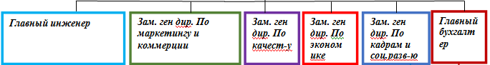

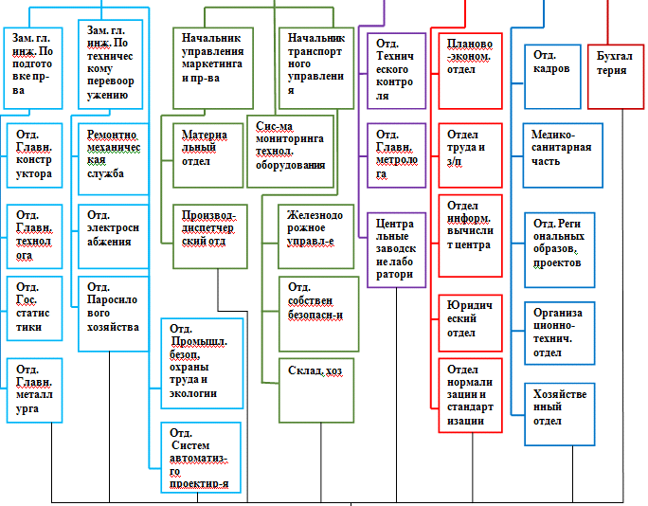

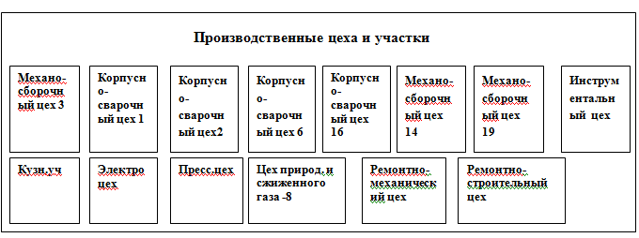

Рис. 1. Организационная структура управления ОАО "Волгограднефтемаш" (сост. авт.)

Эту организационную структуру возглавляет генеральный директор. В свою очередь он выполняет следующие функции:

▪ Осуществляет руководство над всеми видами деятельности фирмы;

▪ Ведёт организацию работы и эффективное взаимодействие производственных единиц, и других структурных подразделений фирмы. А также осуществляет направление деятельности на достижение высоких темпов развития и способствует усовершенствованию производства.

▪ Принимает меры по обеспечению компании квалифицированным персоналом, создает благоприятные и безопасные условия производства, а также соблюдает требования законодательства об охране окружающей среды;

На рис. 2 представлена функциональная структура предприятия, где видно кто находится в непосредственном подчинении генерального директора.

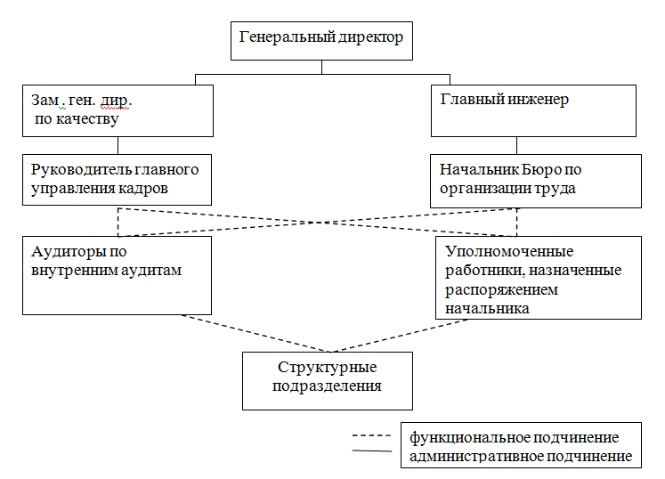

Рис. 2. Функциональная структура управления на ОАО "Волгограднефтемаш" (сост. авт.)

Под функциональной структурой понимается то, что каждый орган управления специализирован на исполнении конкретных функций на всех уровнях управления.

**Высшее руководство обеспечивает:**

Разработку Политик предприятия в области качества и экологии;

Разработку Целей предприятия в области качества и экологии;

Проведение анализа СМК (система менеджмента качества) и СЭМ (система экологического менеджмента);

Выделение необходимых ресурсов, для выполнения Политики и Целей в области качества и экологии;

Соблюдение законодательных требований применяемых к значимым экологическим аспектам, а так же учет этих требований при разработке, внедрении и обеспечении функционирования СЭМ.

**В состав Управления входят следующие подразделения:**

1. Отдел по работе с персоналом.

. Отдел социального развития.

. Отдел рабочего обеспечения и общественного питания (ОРОП).

. Жилищно-коммунальный отдел.

. Подсобное сельское хозяйство.

. Медико-санитарная часть (МСЧ).

. Дом культуры и техники.

. Участок благоустройства.

. Отряд военизированной охраны.

На предприятии большое количество процессов, которые предусматривают выполнение проектных работ по исследованию, расчетам и конструированию нового изделия.

Для своего исследования я выбрала отдел систем автоматизированного проектирования (САПР). Под автоматизированным проектированием понимается проектирование, где все проектные решения получают при помощи взаимодействия человека и ЭВМ. Основная задача отдела заключается в выполнении автоматизированного проектирования на всех или отдельных стадиях проектирования объектов и их составных частей.

На рис 3. представлена блок схема взаимодействия между отделами на предприятии на основе единых стандартов.

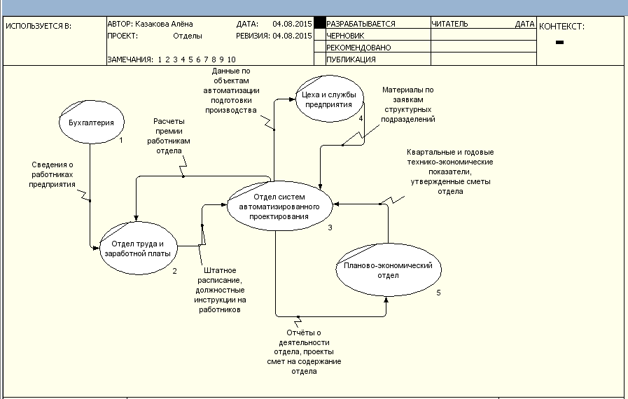

Рис 3. Блок схема взаимодействия отдела САПР с другими отделами на предприятии (сост. авт).

**Основные цели создания САПР:**

Повысить эффективность труда инженеров;

**-** Сократить трудоемкость проектирования и планирования;

**-** Сократить сроки проектирования;

**-** Сократить себестоимость проектирования и изготовления, уменьшить затраты на эксплуатацию;

**-** Повысить качество и технико-экономический уровень результатов проектирования.

**Функции отдела САПР:**

1. Внедряет современные средства автоматизации процессов проектирования;

. Обеспечивает бесперебойное функционирование всех компьютерных систем, а также локальной компьютерной сети и телефонной связи;

. Внедряет и сопровождает новые программные средства;

. Обеспечивает ремонт и проводит обслуживание компьютерной и оргтехники, приобретает новую технику;

. Консультирует и обучает сотрудников пользованию программным обеспечением и оргтехникой;

. Обновляет и занимается поддержкой корпоративного сайта в сети Интернет.

На рис. 4 представлен единый бизнес-процесс взаимодействия сотрудников компании, занимающих определенную должность в отделах.

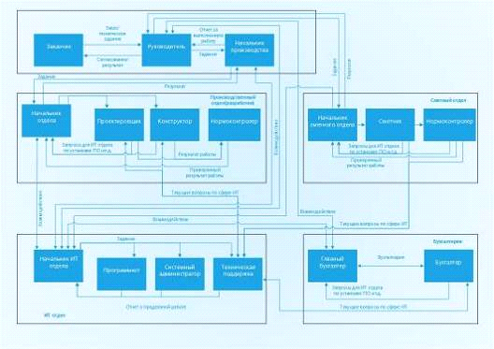

Рис. 4. Взаимодействие отдела САПР с другими отделами в организации (сост. авт).

В заключение первой главы, можно сделать вывод, что на заводе ОАО "Волгограднефтемаш" активно используются автоматизированные системы, способствующие повышению эффективности обслуживания клиентской базы, упрощению документооборота, организации эффективных экономических расчётов и планированию, ускорению оперативного управления.

# ***1.2 Информационно-экономическая характеристика организации***

Текущая деятельность и производственно-экономическое развитие ОАО "Волгограднефтемаш" в 2015 году происходили в русле основных общероссийских и отраслевых тенденций.

В ходе финансово-хозяйственной деятельности организации руководители могут оперативно влиять на ход работы, принимая соответствующие меры для повышения экономических показателей работы фирмы (производительности труда, прибыли).

Вопросом управления экономической стороной деятельности фирмы занимаются экономические службы. Они должны быть представлены финансовым отделом, отделом планирования и экономического анализа, а также централизованной бухгалтерией.

Финансовый отдел - самостоятельное структурное подразделение, которое подчиняется заместителю директора по экономике и финансам.

ОАО "Волгограднефтемаш" является современным успешно работающим предприятием с высокой культурой производства, у которого развитое и технически оснащенное производство, позволяющее не без участия высококвалифицированных кадров изготавливать обширный ассортимент оборудования. На данный момент компания выпускает свыше 250 наименований продукции.

По данным министерства промышленности и торговли Волгоградской области в первом полугодии 2014 г. завод увеличил объем производства продукции на 12,5% по сравнению с аналогичным периодом прошлого года. Средняя заработная плата на предприятии выросла на 12% в сравнении с первым полугодием 2013 г., а также превышает среднюю зарплату по области на 22,0%. В рейтинге промышленных предприятий и организаций Волгоградской области, рассчитанном Минпромторгом Волгоградской области по итогам первого полугодия, ОАО "Волгограднефтемаш" занимает 21 место из 88 компаний.

Организация принимает во внимание научно-техническое развитие производства, для того чтобы усовершенствовать производственный процесс и политику в сфере качества проводятся различные исследования. Предприятие разрабатывает технологии производства новых видов оборудования.

В условиях конкуренции предприятие твердо стоит на ногах. На данный момент российский рынок нефтегазоперерабатывающего оборудования, на котором работает более 80 предприятий России и стран СНГ, является одним из наиболее динамично развивающихся. Конкуренция за долю рынка по средствам цены, качества, сокращения сроков поставки и организации послепродажного сервисного обслуживания. Продукция ОАО "Волгограднефтемаш" по критериям качества конкурирует не только с отечественными производителями, но и с зарубежными.

**Основные конкуренты ОАО "Волгограднефтемаш":**

*по производству нефтеаппаратуры:* ОАО "ЗИО-Подольск", ОАО "ЭМК-Атоммаш", ОАО "Объединенные машиностроительные заводы", ОАО "Курганхиммаш", ОАО "Пензахиммаш", ОАО "Дзержинскхиммаш", ОАО "Салаватнефтемаш".

*по производству трубопроводной арматуры:* ОАО Алексинский завод

"Тяжпромарматура", ОАО "Пензтяжпромарматура", ООО "Цимлянский Машиностроительный Завод", ОАО "Самараволгомаш", ОАО "Атоммашэкспорт" и др.

*по производству насосов:* ОАО "ГСМ Насосы" (ОАО "Ливгидромаш"), ЗАО "Катайский насосный завод", ОАО "Бобруйский машзавод" (Беларусь), ОАО "Насосэнергомаш" (Сумской завод насосного и энергетического машиностроения, Украина), АОЗТ "Харьковмаш".

**Основными поставщиками ОАО "Волгограднефтемаш"** - партнерами по кооперации, обеспечивающие компанию оборудованием и материалами, являются: ОАО "Волжский трубный завод", ООО "Графит-Эл Московский электрический завод", ООО ТД "Кировский завод ОЦМ", ООО ТД "МЕЧЕЛ", ООО ТД "МЗКО", ОАО "Северсталь", ОАО ММЗ "Серп и Молот", ОАО "Электросталь", "Эсаб" (Швеция), "Индустил" (Франция), "Деска-Имекс" (Германия).

В свою очередь ОАО "Волгограднефтемаш" поставляет свою продукцию на предприятия по России и в страны СНГ, а также для химической и пищевой промышленности. Основным потребителем выпускаемой продукции являются ООО "Интергазпоставка".

Главным фактором, который может отрицательно воздействовать на сбыт продукции является снижение цен на энергоносители, не выполнение контрактных сроков поставки продукции. Для того чтобы уменьшить такое воздействие потребуется усовершенствовать профессиональную подготовку кадров, а также улучшить мотивацию и организацию труда в фирме.

Деятельность предприятия четко налаженная, так как поставлены тактические и стратегические цели и задачи, вследствие чего продолжается рост объемов производства, появляются новые виды продукции. Маркетинговая деятельность предприятия является специфичной, так как компания производит товары и услуги для промышленных потребителей, которые находятся в более жесткой зависимости от макроэкономических и политических условий внешней среды, чем индивидуальные.

У предприятия отсутствуют долгосрочные обязательства, дебиторская задолженность превышает кредиторскую, а так же имеет высокий коэффициент имущества производственного назначения, который свидетельствует о том, что организация хорошо оснащена оборудованием. Все обязательства фирмы могут быть покрыты собственными средствами, ими можно свободно маневрировать, оборотные активы обеспечены собственными источниками формирования.

За последние три года коэффициенты ликвидности превышали нормативные значения, это свидетельствует о положительной характеристике финансового положения организации в части соотношения активов по степени ликвидности и обязательств по срочности погашения. Не смотря на это, коэффициенты ликвидности и платежеспособности снизились в 2015 году по сравнению с 2013 и 2014 годах, следовательно, руководителю компании следует быть более внимательными при взятии долговых обязательств.

По итогам 2015 г. показатели финансовой устойчивости и деловой активности ОАО "Волгограднефтемаш" выросли по сравнению с 2014 годом и находятся в пределах нормативных значений.

За последний период уровень чистой прибыли существенно вырос, это случилось по причине: увеличения количества выпускаемой продукции, ценового увеличения, значительного увеличения статьи "прочие доходы", увеличения фонда заработной платы, однако произошло снижение валовой прибыли. Следовательно, можно сделать вывод, что предприятие является финансово устойчивым и имеет возможность дальше наращивать объёмы производства, за счет снижения себестоимости продукции, получая тем самым большую прибыль.

Движущей силой стратегии организации *являются процессы. На* ОАО "Волгограднефтемаш" выделяются управляющие, базовые и обеспечивающие процессы. Важной особенностью при построении систем управления является не только организация отдельных процессов, но и эффективное взаимодействие процессов друг с другом. На рис.5 представлена схема взаимодействия процессов на ОАО "Волгограднефтемаш".

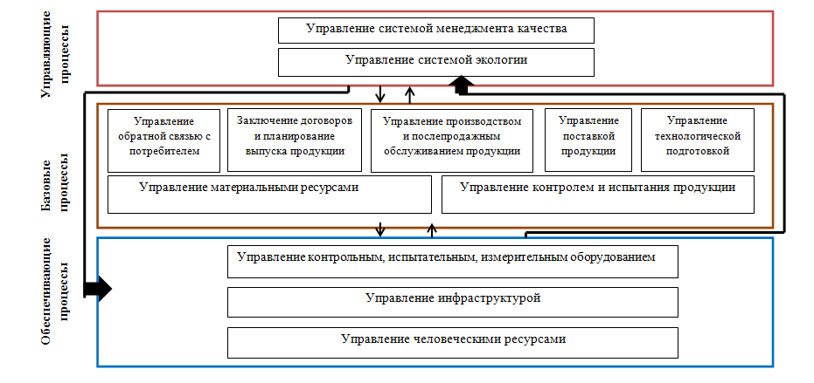

Рис. 5 Схема взаимодействия процессов на ОАО "Волгограднефтемаш" (сост. авт.)

Выполнение этих бизнес-процессов обеспечивает управление компанией ОАО "Волгограднефтемаш" как системой и регулирует не только текущую деятельность, но и состояние предприятия.

Система менеджмента качества (СМК) представляет собой совокупность организационной структуры, методики, процессы и ресурсы, необходимые для общего руководства качеством. Она применяется для непрерывного усовершенствования деятельности, для увеличения конкурентоспособности предприятия на национальном и мировом рынках.

В систему экологического менеджмента входят планирование, практические методы, процедуры, процессы и ресурсы, которые необходимы для разработки, внедрения, реализации, анализа и развития деятельности в области защиты окружающей среды.

Управление обратной связью с потребителями заключается в том, что предприятие имеет возможность получать информацию от потребителей, которые описывают результаты использования продукции и услуг. Примерами могут служить различные анкетирования, рекомендации, жалобы, официальные и неофициальные оценки, опросы.

Управление материальными ресурсами предприятия играет важную роль в управлении организации в целом. Материальные ресурсы являются частью оборотных фондов предприятия, те средства производства, потребляемые в каждом производственном цикле, полностью переносят свою стоимость на готовую продукцию. Примерами могут служить сырье, материалы, комплектующие изделия, различные предметы труда, оборудования, которые необходимы для производства.

Управление инфраструктурой является неотъемлемой частью системы управления фирмы, влияющая не только на выручку и затраты, но и на производство, а также на качество жизни сотрудников и производительность их труда. Целью является не только увеличение объема выполняемых услуг, но и обеспечение эффективности основного производственного процесса.

В заключении можно сделать вывод, что анализ бизнес-процессов, проводимый на предприятии, позволяет провести оптимизацию или реорганизацию бизнес-процессов с целью повышения эффективности деятельности компании, повышения ее конкурентоспособности. Анализировать бизнес-процессы всегда актуально, так как благодаря этому можно успешно оптимизировать и перестроить деятельность предприятия, а также спрогнозировать дальнейшее развитие.

Мною были идентифицированы основные процессы на ОАО "Волгограднефтемаш". Процесс идентификации заключался в том, чтобы выявить и составить список всех процессов, которые имели ключевое значение для предприятия.

# ***Глава 2. Анализ и выбор инструментальной среды для моделирования бизнес-процессов***

# ***2.1 Методологии моделирования бизнес-процессов***

Под методологией моделирования бизнес-процессов понимается совокупность принципов и методов построения бизнес-процессов.

Методология моделирования - это учение о структуре, логической организации и методиках в области структурного анализа. С помощью комплексности нотаций (графических элементов) и правил их использования осуществляется моделирование.

Формирование модели бизнес-процесса является сложной задачей, требующей для своего решения конкретного набора методов и средств.

Для отдельного проекта выбирается определенная методика реализации процессов, представленные в виде диаграмм (схем).

Главной составляющей методологии проекта описания бизнес-процессов фирмы является метод создания схемы бизнес-процесса. Цель методологии состоит в том, чтобы специалист руководствовался в своей деятельности стандартизированным алгоритмом, с помощью которого достигал нужного результата. Модель является эффективной, если результат её деятельности соответствует поставленным целями и задачами.

Метод - есть совокупность практических и теоретических приемов, которые позволяют получить решение поставленной задачи. При помощи специально разработанного синтаксиса каждый метод предоставляет пользователю определенный язык описания объектов реального мира. От целей, которые поставлены перед аналитиком зависит выбор метода, который подходит организации для создания модели.

При методологии моделирования бизнес-процессов выделяются важные понятия, такие как: "объект" и "связь". Объект отображается при помощи графического символа. Все объекты отражают реальные объекты предметной области (организации). Например: люди, функции, документы, ПО и т.д. Для описания взаимоотношений объектов между собой являются связи. В качестве примера таких взаимоотношений можно привести следующие: связь при помощи информационного потока, последовательное выполнение по времени, использование их другими объектами и т.д.

Каждая связь и объект обладают определенными характеристиками, атрибутами.

Существуют разные подходы в методологии моделирования для построения и отображения моделей бизнес-процессов, среди них основными считаются функциональный и объектно-ориентированный.

В методологии моделирования в функциональном подходе важнейшим критерием считается операция (функция), а бизнес-процесс предоставляется в виде последовательности функций, который преобразует входы процесса в выходы с использованием конкретных ресурсов. Особенность методологии данного подхода заключается в четком разграничении между функциями и данными, которые их обрабатывают.

В объектно-ориентированном подходе отображается общая схема взаимодействия объектов без детализации реализованных операций, где описываются условия и события, инициирующие выполнение определенных функций бизнес-процесса. Объектная модель является основой данного подхода, базирующаяся на таких принципах как полиморфизм, абстрагирование, инкапсуляция, наследование, устойчивость, параллелизм. Объекты описывают статическую структуру, а сообщения, которыми эти объекты обмениваются, определяют поведение модели.

Данные подходы обладают своими достоинствами и недостатками.

В методологии объектно-ориентированного моделирования можно улучшить отображение организационной структуры, для этого следует разработать более устойчивые модели. Но если структура в фирме не устоявшая, этого не требуется.

В силу простоты понимания конкретными исполнителями функций (задач) бизнес-процесса и графического представления, следует использовать функциональный подход. Однако в функциональном подходе очень слабо выражены условия выполнения процессов, а также связь между бизнес-процессами и данными.

Таким образом, выбор того или иного подхода к моделированию бизнес-процессов зависит от таких факторов, как, например,

▪ уровень устойчивости организационной структуры;

▪ уровень динамичности ее процессов.

Объектно-ориентированные и функциональные модели часто комбинируются на практике.

Наиболее распространены в настоящее время такие стандарты методологии моделирования бизнес-процессов как IDEF0, IDEF3,eEPC, ERD,UML, DFD, Oracle, BAAN, ARIS, IDEF1X, IDEF4,BPM, сети Петри.

Общую методологию IDEF можно разбить на частные методологии моделирования, которые основаны на графическом представлении систем:

❖ IDEF0 - методология функционального моделирования используется для осуществления рабочих процессов (Work Flow), разработанная на основании SADT. Данная методология отображает функции и структуру системы, а также материальные объекты и потоки информации, которые связывают эти функции.

**Функциональное моделирование:**

1. Построение модели бизнес-процессов;

2. Проектирование организационной структуры;

. Фиксация модели и организационной структуры в регламентной документации.

❖ IDEF1 (IDEF1X) - методология применяется для построения информационной модели, отображающая структуру и сущность информационных потоков, а также необходима для поддержки функций системы;

❖ IDEF2 - методология, позволяющая построить динамическую модель меняющиеся во времени поведения функций, информации и ресурсов системы.

**Методология IDEF0**

На мой взгляд IDEF0 является одним из самых эффективных и популярных концепций моделирования. Данная методология разработана профессором Дугласом Т. Россом в начале 70-ых годов и получившем название SADT (Structured Analysis & Design Technique - метод структурного анализа и проектирования).

В нотации IDEF0 главным объектом диаграммы процессов является Activity, имеет вид четырехугольника, который отображает функции, выполняемые в компании. В качестве некого процесса можно рассматривать каждую функцию. На верхнем уровне каждый процесс преобразует входящие ресурсы в исходящие. Стрелки используются для описания потоков информации, материальных ресурсов, документов. При помощи функции (процесса) преобразуются входящие ресурсы, а результатом преобразования служит информация или материальные выходы. Управляющие информационные потоки обозначаются стрелками сверху. При помощи основных средств, персонала, программных продуктов определяется выполнение реальной работы. Данные ресурсы отображаются стрелками снизу. Тип стрелки должен быть определен с каждой стороны четырехугольника.

Возможность описания управляющих воздействий и управление процессами компании является значительной особенностью IDEF0, из этого следует, что функция не может выполняться без управления. В данной нотации моделирование бизнес-процессов начинается с создания контекстной диаграммы, которая описывает процесс в целом или деятельность организации. С помощью управляющих воздействий, входов, выходов, механизмов, необходимых для работы можно улучшить контекстную диаграмму.

В нотации IDEF0 есть важнейшее понятие "туннелирование ” стрелок. Применяется, если есть необходимость избавления от отдельных "концептуальных" интерфейсных стрелок и не детализировать их глубже некоторого уровня. На дочерней диаграмме каждая стрелка должна соответствовать стрелкам на родительской диаграмме.

Каждая функция на диаграмме должна быть пронумерована.

Итак, можно сделать вывод, что методология IDEF0 служит для реализации процессов **верхнего уровня**. При описании таких процессов аналитик делает акцент обратным связям по управлению и информации, а так же управлению процессами.

**Преимущества IDEF0**

▪ Полное описание бизнес-процессов (обратные связи, материальные и информационные потоки, управление);

▪ Аналитик не заботиться о комплексности декомпозиции при помощи туннелирования стрелок;

▪ Соответствие формата описания процесса в IDEF0 МС ИСО 9000: 2000;

▪ Детализация потоков данных и возможность агрегирования при помощи слияния и разделения стрелок;

▪ Простота документирования процессов;

▪ Жесткие требования, обеспечивающие получение моделей процессов стандартного вида.

**Недостатки IDEF0**

▪ Большое количество стрелок и уровней декомпозиции, следовательно, происходит сложность восприятия;

▪ Происходит трудность увязки нескольких процессов, которые представлены в различных моделях одной компании.

**Методология IDEF3**описывает процессы при помощи структурного метода как упорядоченная последовательность событий, а так же хорошо приспособлена для сбора данных. IDEF3 может использоваться как метод, дополняющий IDEF0. В виде отдельного процесса IDEF3 можно представить каждый функциональный блок IDEF0.

Сущностью данной методологии является сценарий бизнес-процесса, предназначенный для описания последовательности изменений свойств объекта в пределах этого процесса. Каждый сценарий сопровожден соответствующим документооборотом, который состоит из двух основных потоков, таких как: документ, определяющий структуру и последовательность процесса, и документ, отображающий ход его выполнения.

Данная нотация используется для описания потоков работ и применяется при создании моделей бизнес-процессов компании **на нижнем уровне,** где выполняется описание работ в подразделениях и на рабочих местах. IDEF3 послужила основой для создания методики описания процессов ARIS eEPC ("расширенная цепочка процесса, управляемая событиями”).

Во избежании неоднозначности описания потоков работ, в нотации существуют дополнительные объекты, которые служат для описания возможных вариантов ветвления и слияния потоков работ, выполняющихся при конкретных условиях. Эти объекты являются логическими символами.

Логический оператор "И”

Логический оператор”ИЛИ”

Логический оператор - исключающее "ИЛИ”

**В нотации IDEF3 существует два вида диаграмм:**

- диаграммы реализации последовательности этапов процесса (PFDD - ProcessFlowDescriptionDiagram). Данная диаграмма состоит из функциональных элементов, а также описывает последовательное изменение свойств объекта (сценарий). Элементы соединяются линиями: сплошными (старшинства), пунктирными (отношения), с двумя наконечниками (потоки).

- диаграммы состояния объекта и его трансформаций в процессе (OSTN - ObjectStateTransitionNetwork). При помощи данной диаграммы возможно построить модель изменения системы во времени, которая представляется в виде графов переходов из одного множества свойств (состояния системы) в другое. Также переходы имеют ссылки на функциональные блоки, которые реализуют изменение состояния объекта.

Особенность данной нотации заключается в наличии объектов, которые называются перекрестками, они являются элементом для построения логики динамических бизнес-процессов. IDEF3 целесообразно использовать, когда требуется построение относительно простых процессов на нижнем уровне декомпозиции, тоесть процессы уровня рабочих мест.

В IDEF0 в отличии от IDEF3 легче создавать комбинированные модели, в которых сочетаются описания потоков работ и процессы управления данными работами.

Среди семейства методологий IDEF наиболее употребляемыми являются методологии IDEF0 и IDEF3.

Следует провести сравнительный анализ, из которого видно, что недостатки методологии IDEF3 компенсируются достоинствами IDEF0, и наоборот. (см. таблица 1). Поэтому совместное использование обуславливает перспективность построения модели бизнес-процессов.

Таблица 1

Сравнительная характеристика методологий IDEF0 и IDEF3

|  |  |  |
| --- | --- | --- |
|  | **IDEF0** | **IDEF3** |
| Представление | графическое | графическое |
| Предполагаемое программное обеспечение | BPWin | BPWin |
| Принцип построения модели | иерархический, принцип доминирования | иерархический, временная последовательность |
| Основные элементы | вход, выход, управление, механизм, работа | сценарий, элемент поведения, перекресток, состояние, ссылка |
| Основные достоинства | - возможность декомпозиции; разделение входов и управления; возможность обозначения обратной связи; наглядное определение исполнителей и ресурсов (механизмов). | - указание временных последовательностей выполнения; возможность декомпозиции; несколько видов диаграмм; возможность реализации ветвлений. |
| Основные недостатки | - невозможность отображения динамики процессов; отсутствие логических элементов. | - отсутствие обозначения обратной связи; отсутствие обозначения управления, необходимых ресурсов. |

Источник: Статья о выборе методологии построения информационных моделей, Поршнев С. В, Якоб Д.А. 2013. С.43.

**Методология DFD**

Методологию DFD принято называть диаграммой потоков данных, которая используется для описания процессов **верхнего уровня**. Данная методология графического структурного анализа, которая описывает внешние по отношению к системе источники и адресаты данных, логические функции, потоки данных и хранилища данных, к которым осуществляется доступ. На диаграмме возможно отобразить потоки документов и управления. Чаще всего применяется для описания третьего и ниже уровня декомпозиции бизнес-процессов:

• первый уровнь (IDEF0) - перечень бизнес-процессов;

• второй уровень (IDEF3) - функции, которые выполняются в пределах бизнес-процессов;

Диаграммы потоков данных применяются в различных областях:



Рис. 6. Области применения диаграмм потоков данных (сост. авт.).

Для графического представления движения и обработки информации применяется диаграмма поток данных. Для выполнения анализа фирмы информационных потоков и разработки информационных систем используются диаграммы DFD (потока данных). Все блоки в DFD могут развертываться в диаграмму нижнего уровня, тем самым можно абстрагироваться от деталей.

Основными объектами нотации DFD являются:

▪ Блоки или работы, отображающие процессы обработки и изменения информации;

▪ Стрелки или потоки данных, отображающие информационные потоки;

▪ Хранилища данных, отображающие данные, к которым есть доступ, а так же возможность изменять, создавать, использовать работами эти данные;

▪ Внешние сущности и ссылки, отображающие объекты, с которыми осуществляется взаимодействие;

На основе исследуемых мною методологий, можно сделать сравнительный анализ, на рис. 7 представлены достоинства и недостатки.

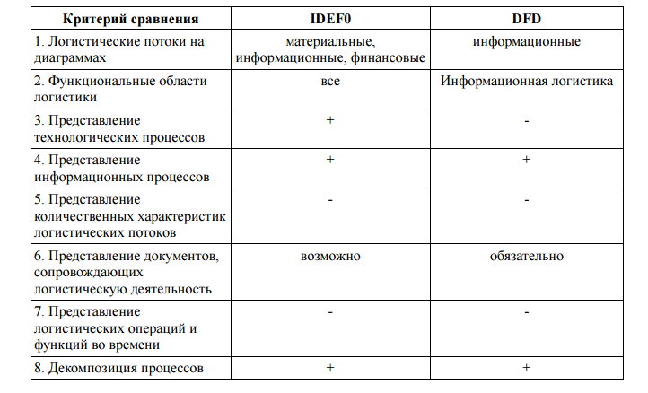

Рис. 7. Сравнительный анализ нотаций IDE0 и DFD (сост. авт.).

**Методология ARIS**

Данная методология разработана профессором Августом Вильгельмом Шеером (Scheer), и известна как Архитектура Интегрированных Информационных Систем.

**Данная концепция обладает следующими преимуществами**:

. Выбор методов и их дальнейшая интеграция осуществляется на основе главных особенностей объекта моделирования;

. Структурные элементы обеспечивает возможность управлять сложными и многоёмкими проектами, так как уже содержат модели процедур для разработки интегрированных ИС;

. Хорошо развитый графически интерфейс позволяет пользователям представить данные в удобном для него виде и осуществлять его конфигурацию для удовлетворения последующих потребностей;

. Поддержка репозитории (мощного хранилища данных).

На мой взгляд, для отображения структуры бизнес-процессов организации и аналитической обработки полученной информации самой оптимальной является графическая форма модели.

Стоит также отметить инструментальную среду ARIS Toolset, которая даёт возможность выстраивать, анализировать и оценивать БП организации при помощи простых и удобных средств документирования.

**ARIS включает в себя модели трёх уровней детализации:**

**Уровень формулировки требований.** Этот уровень соответствует описанию проблем бизнеса, так как содержит смысловые модели. На этом уровне происходит описание основных задач, документов, ресурсов и продуктов, вовлечённых в процессы организации;

**Уровень спецификации проекта**. На этом уровне модель бизнес-процессов содержит элементы, связанные с информационными технологиями. Здесь речь идёт не о понятиях бизнес-процессов, а о понятиях информационных систем. Модели уровня спецификации проекта содержат модульные и пользовательские транзакции, которые отображают элементы бизнес-процесса.

**Уровень описания реализации.** Этот уровень является самым близким к информационным системам. Модели этого уровня содержат описание аппаратных и программных компонентов.

Указанные выше аспекты и уровни моделирования в методологии ARIS представляют в виде следующей схемы:

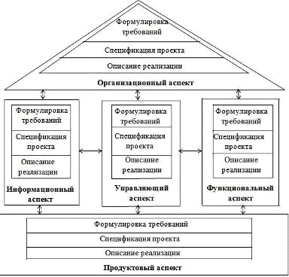

Рис. 8. Аспекты и уровни моделирования в методологии ARIS (сост. авт.)

Формализация данных о работе компании графически представлено в виде моделей бизнес-процессов, что является основой исследуемой методологии ARIS.

Графически такой подход может быть представлен следующим образом:

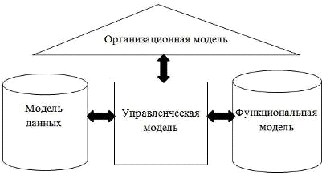

Рис. 9. Подход в ARIS Express (сост. авт.)

Принцип структурного анализа - основной в методологии ARIS. Благодаря этому принципу можно с точностью идентифицировать и отобразить в моделях необходимую информацию, производимую и потребляемую продукцию, процессы, документацию и также взаимосвязи всех вышеперечисленных компонентов.

**Рассмотрим методику моделирования бизнес-процессов:**

1. Необходимо использовать VAD-диаграммы для моделирования процессов верхнего уровня компании и групп процессов.

. Необходимо использовать PSD-диаграммы для моделирования сценариев процессов.

. Необходимо использовать eEPC-диаграммы для моделирования логики процесса и процедуры.

. Необходимо использовать FAD-диаграммы для моделирования окружения функции.

**Рассмотрим подробнее виды диаграмм:диаграммы (Value-added chain diagram, VAD) -** это диаграмма цепочки добавленной ценности, так называемый "согласованный набор видов деятельности предприятия, которые или создают добавленную стоимость для основной продукции (товаров, услуг) предприятия, или добавляют новое качество продукции, или осуществляют основные переделы продукции, либо одновременно изготавливают продукцию с добавлением нового качества и стоимости, от исходных ресурсов и до готовой продукции (услуги), предназначенной конечному потребителю".

**eEPC (Extended event driven process chain) -** событийная цепочка процесса, предназначенная для описания последовательного выполнения функций бизнес-процесса. При этом каждая из них имеет логику выполнения, результаты исполнения, начальные и конечные события и многое другое.позволяет декомпозировать основной процесс на составляющие подпроцессы, имеющие собственные атрибуты. Каждый подпроцесс направлен на достижение общей цели. Как правило, такой анализ включает в себя карту бизнес-процесса и подпроцессов, которые распределены между соответствующими уровнями активности. Следует провести сравнительный анализ, из которого видно, какими основными элементами обладает определенная методолгия. (см. таблица 2).

Таблица 2. Сравнительный анализ методологий ARIS VAD, ARIS eEPC, IDEF3 и IDEF0.

|  |  |  |  |  |
| --- | --- | --- | --- | --- |
| Критерии сравнения | ARIS VAD | IDEF0 | ARIS eEPC | IDEF3 |
| Описание процедуры процесса | Объект на диаграмме | Объект на диаграмме | Объект на диаграмме | Объект на диаграмме |
| Применение сторон объекта "процесса”, где отображаются различные виды входов | Не регламентировано. Нет специального назначения в сторонах объекта Value-added process chain | Регламентировано. В объекте Activity с каждой стороны имеются: входы, выходы, управление, механизмы |  |  |
| Принцип построения модели (диаграммы) | Временная последовательность реализации процедур | Функции связаны потоками данных и материальных ресурсов | Временная последовательность выполнения процедур | Временная последовательность выполнения процедур |
| Входящий документ | Нет специального объекта при отображении документов | Наличие стрелки входа и стрелки управления | Применяется определенный объект для описания типа Document. Можно использовать другие объекты | Применяется конкретный объект для описания. (Объектом ссылки является тип Object или стрелка Object flow) |
| Входящая информация | Применяется определенный объект Cluster. Может быть использован объект Technical Term | Наличие стрелки входа и стрелки управления | Применяется конкретный объект для описания типа Cluster и Technical Term | Применяется конкретный объект для описания. (Объектом ссылки является тип Object или стрелка Object flow) |
| Исходящий документ | Нет специального объекта при отображении документов. Может быть использован объект Technical Term | Наличие стрелки выхода | Применяется определенный объект для описания типа Document. Можно использовать другие объекты | Применяется конкретный объект для описания. (Объектом ссылки является тип Object или стрелка Object flow) |
| Исходящая информация | Применяется определенный объект Cluster. Может быть использован объект Technical Term | Наличие стрелки выхода | Применяется конкретный объект для описания типа Cluster и Technical Term | Применяется конкретный объект для описания. (Объектом ссылки является тип Object или стрелка Object flow) |
| Исполнитель процесса (процедуры) | Применяется конкретные объекты для реализации: Position, Organizational Unit | Наличие стрелки механизма | Применяется отдельный объект для описания типа Position, Organizational unit и др | Исполнителя нет, он может быть представлен в модели только привязкой объекта ссылки |
| Используемое оборудование | Применяется определенный объект для описания: Product, ProductService. Может быть использован объект Technical Term | Наличие стрелки механизма | Применяется конкретный объект для описания | Исполнителя нет, он может быть представлен в модели только привязкой объекта ссылки |
| Управление процессом | Управления процессом не отображаются, так как нет средств. При помощи входящих документов и информации можно отобразить косвенно | Наличие стрелки управление (стрелка сверху) |  |  |
| Обратная связь по управлению (контролю) | Нельзя отразить, но возможно показать обратную связь типа is predecessor of | Наличие стрелки управление (есть определенные требования по применению обратных связей по управлению) |  |  |
| Туннелирование потоков данных и ресурсов при декомпозиции | Невозможна | Возможно туннелирование стрелок вверх и вниз |  |  |
| Автоматическая нумерация процессов (узлов) | Не предусмотрена | Возможно туннелирование стрелок вверх и вниз |  |  |
| Миграция потоков данных и ресурсов при декомпозиции | Не предусмотрена | Возможна миграция стрелок вверх и вниз |  |  |
| Стандартная форма визуализации диаграммы процесса при документировании | Не регламентирована. Нет рекомендаций по форматированию моделей ARIS VAD при документировании | Регламентирована. Рамка IDEF0. Развитая система обозначений на диаграмме | Не регламентирована. Нет рекомендаций по форматированию моделей ARIS eEPC при документировании | Регламентирована. Рамка IDEF0. Развитая система обозначений на диаграмме |
| Ограничение по количеству объектов на диаграмме процесса | Нет ограничений по количеству объектов | Рекомендуется не более 6. Общее количество не ограничено | Нет ограничений по количеству объектов | Рекомендуется не более 6. Общее количество не ограничено |
| Визуальное восприятие диаграмм процессов | Диаграмма является интуитивно понятной, легко читаемой | Диаграмма сложно воспринимаема | Диаграмма является интуитивно понятной, легко читаемой | Диаграмма сложно воспринимаема |
| Связь диаграмм при декомпозиции |  |  | Для привязки к другим диаграммам применяется объект Process interface | Для привязки к другим диаграммам применяется объект ссылки |

Источник: сост. авт.

При помощи сравнительного анализа методологий, можно сделать вывод, что ARIS VAD следует рассматривать как инструмент простого схематического изображения БП. Данная методология предназначена для реализации процессов **верхнего уровня**, она не используется для создания связных, комплексных моделей деятельности компании.

Методологии ARIS eEPC и IDEF3 основываются на одинаковых принципах моделирования потоков работ, которые предполагают использовать символы логики ("перекрестков” в IDEF3), поэтому формально друг от друга они не отличаются, однако они **не предназначены для описания процессов верхнего уровня**. С помощью данных символов отображаются ветвления и слияния потоков работ в пределах БП.

Основное преимущество ARIS eEPC заключается в возможности отображать входящие и исходящие документы, информацию, используемую инфраструктуру с помощью специальных объектов. Эта нотация наиболее применима при детальном описании процессов, а также при реализации процессов уровня рабочих мест, цель состоит в разработке должностных и рабочих инструкций. Нотация ARIS eEPC более удобная и проработанная, чем IDEF3, однако стоимость намного выше.

# ***2.2 Выбор инструментальной среды бизнес-процессов***

Для того чтобы описать некую модель бизнес-процессов компании специалисты предпочитают использовать специальные инструментальные средства моделирования, предназначенные именно для этой цели. С помощью них можно декомпозировать модель бизнес-процессов, и из простой она превратиться в "сложную". В дальнейшем на основе этой сложной модели можно осуществить глубокий анализ, вычисления и оценку бизнес-процесса.

Основные инструментальные средства описания бизнес-процессов - MS Visio XP, Ramus Educational, Aris Express, Rational Rose, Horus, BPwin и ERWin, Oracle Designer, ARIS Toolset, Business Studio. (см. таблица 3).

Таблица 3. Сравнительные характеристики функциональных возможностей продуктов описания и анализа бизнес-процессов.

|  |  |  |  |  |  |  |
| --- | --- | --- | --- | --- | --- | --- |
| № | Возможности/ Инструментальная среда | MS Visio XP | ARIS Toolset 5.0 | BPWin 4.0 | Rational Rose | HORUS |
| 1 | Поддерживаемый стандарт | UML, IDEF0 | Большое количество нотаций - (частично - DFD, ERM, UML) | IDEF0, 1DEF3, DFD | ОМТ, UML, нотация Буча | Сети Петри |
| 2 | Система хранения данных модели | Модели хранятся в файлах | Объектная база данных | Модели хранятся в файлах | Модели хранятся в файлах | Объектная база данных |
| 3 | Ограничение на размер базы данных | Нет. Размер базы данных ограничивается вычислительными ресурсами | Нет. Размер базы данных ограничивается вычислительными ресурсами | Нет. Размер базы данных ограничивается вычислительными ресурсами | Нет. Размер базы данных ограничивается вычислительными ресурсами | Нет. Размер базы данных ограничивается вычислительными ресурсами |
| 4 | Возможность групповой работы | Есть. Используется Model Mart | Есть. Rational Suite, Visual Source Save | Есть. Используется ARIS Server |  | Есть |
| 5 | Ограничение на количество объектов на диаграмме | В зависимости от используемого стандарта (есть в IDEF0) | Нет. | От 2 до 8 | Нет | Нет |
| 6 | Возможность декомпозиции | Неограниченная декомпозиция. Возможен однократный переход на другую нотацию в процессе | Неограниченная декомпозиция. Возможна декомпозиция на различные типы моделей | Неограниченная декомпозиция. Возможен однократный переход на другую нотацию в процессе декомпозиции | Неограниченная декомпозиция. Возможна декомпозиция на различные типы моделей | Неограниченная декомпозиция |
| 7 | Формат представления моделей | Не регламентируется | Не регламентируется | Стандартный бланк IDEF с возможностью его отключения | Не регламентируется | Регламентируется |
| 8 | Удобство работы по созданию моделей | Простая панель управления | Сложная панель управления | Простая панель управления | Сложная панель управления | Простая панель управления |
| 9 | Возможность анализа стоимости процессов | Нет встроенных возможностей анализа | Есть. Возможность использовать ARIS ABC. | Упрощенный анализ стоимости по частоте использования в процессе. Возможность экспорта в Easy ABC. | Нет встроенных возможностей анализа. | Есть. Возможность использовать ABC. |
| 10 | Генерация отчетов | Создание отчетов по UDP с помощью Visio Report | Создание отчетов на основе стандартных и настраиваемых пользователем макросов Visual Basic. | Возможность визуальной настройки отчетов |  | Возможность создания отчетов |
| 11 | Сложность разработки нестандартных отчетов | Сложно | Сложно | Просто |  | Просто |

Источник: сост. авт.

Мое исследование построено на основе инструментальной среды Business Studio, которая является одной из самых популярных и распространенных систем для моделирования бизнес - процессов в России. Система бизнес - моделирования позволяет предприятиям ускорять и упрощать развитие своей системы управления, а также способствует внедрению системы менеджмента качества.

Первая версия программного продукта была выпущена 5 октября 2004г. предназначенная для создания моделей бизнес-процессов и их документирования. Графической средой Business Studio послужил распространенный пакет Microsoft Office Visio. К 2007 г. появился модуль для проектирования системы целей и показателей с поддержкой методики BSC/KPI и модуль имитационного моделирования. В 2011 году реализована интеграция с BPM-системами. Studio поддерживает все стадии создания эффективной системы управления организацией - "Проектирование - Внедрение - Контроль - Анализ", ставя перед собой следующие задачи:

➢ определять стратегии и контролировать ее достижения;

➢ моделировать и оптимизировать бизнес-процессы;

➢ проектировать организационную структуру и штатное расписание регламентации деятельности: разработка регламентов и распространение их среди сотрудников;

➢ внедрять системы менеджмента качества в соответствии со стандартом ISO;

➢ формировать техническое задание и поддержку внедрения информационных систем.

Важная задача Business Studio - создать комплексную модель бизнеса, в которой содержатся следующие элементы:

Стратегия (Система целей и показателей их достижения).

Модель бизнес-процессов и их KPI.

Организационная структура.

Ресурсы и документы.

Информационные системы

Основным преимуществом Business Studio является интегрированность, где в одной инструментальной среде находятся самые востребованные методики и технологии: BSC/KPI, моделирование бизнес-процессов, имитационное моделирование, функционально-стоимостной анализ, поддержка СМК (систем менеджмента качества). Важной технологической особенностью программного продукта является использование в качестве основы объектно-ориентированной промышленной платформы, которая определяет обширный потенциал по построению сложных фильтров, работе с большими объёмами данных и неограниченному расширению видов хранимой информации.

Проекты, при которых целесообразно использовать Business Studio:

• Реорганизация бизнеса;

• Оптимизация и регламентация бизнес-процессов;

• Внедрение и сертификация СМК;

• Внедрение комплексных информационных систем (ERP, CRM, ECM и т. д).

Следует провести сравнительный анализ программных продуктов и выявить подходящую инструментальную среду (см. таблица 4).

Таблица 4. Сравнительные характеристики Microsoft Visio 2003,ARIS, Business Studio.

|  |  |  |  |  |
| --- | --- | --- | --- | --- |
| № | Возможности/ Инструментальная среда | Microsoft Visio 2003 | ARIS | Business Studio |
| 1 | Производитель | Microsoft Corporation | IDS Scheer AG | Группа компаний "Современные технологии управления" |
| 2 | Графическая нотация моделирования процессов и процедур | Basic Flowchart, Cross - Functional Flowchart, IDEF0, EPC, DFD, Work Flow | DFD, UML, eEPC, Industrial and Office process, Value-added chain diagram (VAD) | IDEF0, Процедура (Cross - Functional Flowchart), Basic Flowchart |
| 3 | Возможность назначать ответственных за выполнение процессов и процедур | Нет | Изображается при помощи специального графического элемента на диаграмме | Ответственный задается на диаграмме, либо в свойствах процесса |
| 4 | Возможность формирования регламентных документов (карта процесса, регламент процедуры) | Возможно создание своих отчетов (регламентов) на одном из поддерживаемых языков в виде Add-on, но из-за отсутствия связанной модели данных сложные отчеты получить невозможно | Создание простых отчетов на базе стандартных шаблонов. Создание произвольных документов с помощью макросов Visual Basic | Формирование регламентных документов в формате Microsoft Word. Создание пользовательских отчетов и документов с помощью встроенного редактора отчетов. Обеспечивается автоматическое создание web-сайта со всей документацией организации |
| 5 | Возможность информирования сотрудников об их зонах ответственности | Нет | Требуется настройка системы | Формирование Должностных инструкций и Положений о подразделениях. Распространение документов: в формате Microsoft Word; в печатном виде; в виде HTML-навигатора |
| 6 | Возможность назначать цели в области качества и показатели их измерения | Нет | Есть. Поддерживается методология Balance ScoreCard. | Формирование дерева целей и показателей их достижения. Привязка целей к процессам, процедурам, подразделениям и должностям. Формирование регламентов по целям и показателям |
| 7 | Постоянное улучшение деятельности и документирование изменений | Нет | Требуется настройка системы | Отражение изменений в процессах и процедурах и переформирование документации |
| 8 | Преимущества | - легкость освоения; большое число видов диаграмм; совместимость с продуктами Microsoft Office System; невысокая цена | - большое число поддерживаемых нотаций и методологий; поддержка совместной работы над одной моделью | с программой поставляются готовые шаблоны регламентных документов; поддержка совместной работы над одной моделью; - встроенный редактор шаблонов документов; формирование HTML - навигатора для создания внутреннего портала |
| 9 | Недостатки | - неудобен для создания больших моделей бизнес - процессов; нельзя создать единую модель организации; невозможность создания специализированных отчетов | - большая сложность системы; требует серьезного обучения; отсутствие в поставке специализированных отчетов; очень высокая цена | - необходимо наличие Visio 2003 на клиентских ПК; высокие минимальные требования к ПK (из-за использования технологии.net) |

Источник: сост. авт.

# ***Глава 3. Моделирование бизнес-процессов предприятия "Как есть". Оптимизация бизнес-процессов и модель "Как будет" компании ОАО "Волгограднефтемаш" в отделе САПР***

# ***3.1 Разработка модели бизнес-процессов "Как есть"***

Для того чтобы улучшить качество и эффективность работы компании или конкретных отделов, следует провести моделирование бизнес-процессов. Описать процесс можно с помощью различных элементов (действий, данных, событий, материалов и др.), присущие процессу. Моделирование бизнес процессов описывает логическую взаимосвязь всех элементов процесса от его начала до завершения в пределах компании. С помощью моделирования бизнес-процессов возможно проведение анализа предприятия или его подразделений.

**Цели моделирования бизнес-процессов:**

• Описание процессов. Моделирование позволяет получить "внешний" взгляд на процессы и определить улучшения, которые повысят их эффективность.

• Нормирование процессов. Моделирование бизнес - процессов задает правила выполнения процессов.

• Установление взаимосвязей в процессах. Моделирование устанавливает четкую связь между процессами и требованиями, которые они должны выполнять.

Целью построения и рассмотрения диаграммы является исследование деятельности отдела систем автоматизированного проектирования, изучение предметной области, выявление основных бизнес-процессов в отделе, анализ полученных процессов и предложения по их оптимизации.

На рисунке приведем контекстную диаграмму, которая состоит из одного функционального блока "Деятельность отдела система автоматизированного проектирования", которая имеет уникальный номер

А-0. (см. приложение 1).

Стрелками "входа" являются - "План на установку технических средств", "Информация о подсистеме нормативно-справочной информации", "Данные о функционировании системы автоматизированного проектирования", "Договор на реализацию плана проектирования". Деятельность отдела система автоматизированного проектирования регламентируется следующими документами, которые являются стрелками "управления": - "Положения по учету и проведения анализа при отказе системы", "Проектная и эксплуатационная документация", "Нормативная документация (ГОСТ, ТУ, ОСТ)", "Регламент технического обслуживания". Механизмами выступают следующие субъекты: "Инженер по АСУ в отделе САПР", "Начальник отдела САПР", "Проектно-конструкторское бюро в отделе САПР", "Бюро информационного обеспечения отдела САПР". Стрелками "выхода" являются: "Акт приемки комплекса технических средств АСУ в промышленную эксплуатацию", "Нормативно-справочная информация по разработке программ", "План проектирования и внедрения АСУ выполнен", "Сформированный отчет о причинах отказа системы".

Далее процесс, представленный на диаграмме A-0, детализируется на более подробные бизнес-процессы в отделе, на основании их можно получить видение о том, чем занимается данный отдел, каковы главные функции и какое место занимает данный отдел в компании. Декомпозируется на шесть основных блоков:

• Процесс технической поддержки АСУ предприятия

• Процесс подготовки справочной информации и обучение персонала подразделения предприятия

• Процесс проектирования и внедрения АСУ

• Процесс программной поддержки АСУ производства

• Процесс анализа и изучения проблем обслуживания АСУ предприятия и его подразделений

• Процесс обеспечения бесперебойного функционирования системы

Каждый из этих шести функциональных блоков содержит в себя набор функций, а те в свою очередь декомпозируются на подфункции и так далее до полного функционального описания модели. Контекстная диаграмма А-0. (см. приложение 2).

Первым блоком на диаграмме декомпозиции контекстной диаграммы А-0 является функциональный блок "Процесс технической поддержки АСУ предприятия". На данном этапе осуществляются следующие 3 процесса, представленные на диаграмме А1. (см. приложение 3).

• Внедрение технических средств АСУ производством

• Ведение учета поступлений оборудования

• Модернизация применяемых технических средств

Функциональный блок "Внедрение технических средств АСУ производством", представленный на диаграмме A1 также детализируется на 4 функциональных блока, представленных на диаграмме А1.1 (см. приложение 4).

• Установка технических средств АСУ

• Тестирование технических средств АСУ производством

• Опытная проверка технических средств АСУ

• Ввод в эксплуатацию комплекса технических средств АСУ

Первый функциональный блок "Установка технических средств

АСУ". (см. приложение 4). Стрелкой входа является: - "План на установку технических средств". Процесс регламентируется на основании Приказов, Распоряжений, договоров на установку технических средств АСУ, Проектной и рабочей документацией, ТЗ. На выходе - "Установленные технические средства АСУ производством". Механизмами данного процесса являются: - "Инженер по АСУ в отделе САПР", "Начальник отдела САПР", "Система ЛОЦМАН: PLM".

Второй функциональный блок "Тестирование технических средств АСУ производством". (см. приложение 4). Стрелкой входа является: - "Установленные технические средства АСУ производством". Процесс регламентируется на основании документов, представленные стрелками "управления": - "Проектная и рабочая документация", "ТЗ". На выходе - "Предварительные испытания". Механизмами данного процесса являются: - "Инженер по АСУ в отделе САПР", "Начальник отдела САПР", "Система ЛОЦМАН: PLM".

Третий функциональный блок "Опытная проверка технических средств АСУ". (см. приложение 4). Стрелкой входа является: - "Предварительные испытания". Процесс регламентируется на основании Проектной и рабочей документации, ТЗ. На выходе - "Акт ввода в эксплуатацию", "Акт о завершении работ по проверке технических средств". Механизмами данного процесса являются: - "Инженер по АСУ в отделе САПР", "Начальник отдела САПР", "Система ЛОЦМАН: PLM".

Четвертый функциональный блок "Ввод в эксплуатацию комплекса технических средств АСУ". (см. приложение 4). Стрелками входа является: - "Акт ввода в эксплуатацию", "Акт о завершении работ по проверке технических средств". Процесс регламентируется на основании документов, представленные стрелками "управления": - "Проектная и эксплуатационная документация", "Акт приемочной комиссии". На выходе - "Акт приемки комплекса технических средств АСУ в промышленную эксплуатацию". Механизмами данного процесса являются: - "Инженер по АСУ в отделе САПР", "Начальник отдела САПР", "Система ЛОЦМАН: PLM".

Функциональный блок "Ведение учета поступлений оборудования", представленный на диаграмме A1 также детализируется на 2 функциональных блока, представленных на диаграмме А1.2 (см. приложение 5).

• Составление заявок на оборудования

• Контроль над поступлением оборудования

Первый функциональный блок "Составление заявок на оборудования". (см. приложение 5). Стрелкой входа является: - "Решение о приобретении оборудования". Процесс регламентируется на основании документов, представленные стрелками "управления": - "Требования к заказываемому оборудованию", "Проектная документация (перечень оборудования, заказные спецификации)". На выходе - "Заявка на оборудование". Механизмами данного процесса являются: - "Программа 1С: Предприятие", "Служба оснащения оборудованием в отделе САПР", "Программа Гольфстрим".

Второй функциональный блок "Контроль над поступлением оборудования". (см. приложение 5). Стрелками входа являются: - "Заявка на оборудование", "Счет-фактура о поступлении оборудования". Процесс регламентируется на основании Проектной документации (перечень оборудования, заказные спецификации)". На выходе - "Отчет о поступлении оборудования". Механизмами данного процесса являются: - "Программа 1С: Предприятие", "Служба оснащения оборудованием в отделе САПР", "Программа Гольфстрим".

Процесс "Модернизация применяемых технических средств", представленный на диаграмме A1. (см. приложение 3).

Стрелкой входа является: - "План модернизации технических средств". Процесс регламентируется на основании документов, представленные стрелками "управления": - "Проектная и рабочая, ТЗ, технико-экономическое обоснование", "Приказы, распоряжения, договоры на модернизацию технических средств АСУ". На выходе - "Отчет о модернизируемых технических средствах". Механизмами данного процесса являются: - "Начальник отдела САПР", "Инженер по АСУ в отделе САПР", "Система ЛОЦМАН: PLM".

Вторым блоком на диаграмме декомпозиции контекстной диаграммы А-0 является функциональный блок "Процесс подготовки справочной информации и обучение персонала подразделения предприятия". На данном этапе осуществляются 4 процесса, представленные на диаграмме А2. (см. приложение 6).

• Организация подсистемы нормативно-справочной информации

• Руководство разработкой инструкций, методических и нормативных материалов

• Оказание методической помощи подразделениям предприятия в подготовке исходных данных для АСУ производством

• Обеспечение правильности переноса исходных данных на машинные носители

Первый функциональный блок "Организация подсистемы нормативно-справочной информации". (см. приложение 6). Стрелкой входа является: - "Информация о подсистеме нормативно-справочной информации". Процесс регламентируется на основании документов, представленные стрелками "управления": - "Нормативная документация (ГОСТ, ТУ, ОСТ)". На выходе - "Нормативно-справочная информация по разработке программ". Механизмами данного процесса являются: - "Корпоративные справочники АСКОН", "Начальник отдела САПР".

Второй функциональный блок "Руководство разработкой инструкций, методических и нормативных материалов". (см. приложение 6). Стрелкой входа является: - "Инструкции, методические и нормативные материалы для АСУ производством". Процесс регламентируется на основании документов, представленные стрелками "управления": - "Нормативная документация (ГОСТ, ТУ, ОСТ)", "Нормативно-методическая документация". На выходе - "Разработанные инструкции, методические и нормативные материалы". Механизмами данного процесса являются: - "Корпоративные справочники АСКОН", "Начальник отдела САПР".

Третий функциональный блок "Оказание методической помощи подразделениям предприятия в подготовке исходных данных для АСУ производством". (см. приложение 6). Стрелкой входа является: - "Данные о работе АСУ". Процесс регламентируется на основании документов, представленные стрелками "управления": - "Технологическая документация", "Нормативно-методическая документация". На выходе - "Обученный персонал". Механизмами данного процесса являются: - "Персонал к обучению в подразделениях предприятия", "Начальник отдела САПР", "Бюро информационного обеспечения отдела САПР".

Четвертый функциональный блок "Обеспечение правильности переноса исходных данных на машинные носители". (см. приложение 6). Стрелкой входа является: - "Подготовленные исходные данные для АСУ производством". Процесс регламентируется на основании документов, представленные стрелками "управления": - "Технологическая документация". На выходе - "Исходные данные для АСУ производством". Механизмами данного процесса являются: - "Начальник отдела САПР", "Бюро информационного обеспечения отдела САПР".

Третьим блоком на диаграмме декомпозиции контекстной диаграммы А-0 является функциональный блок "Процесс проектирования и внедрения АСУ", который детализируется на 3 функциональных блока, представленных на диаграмме А3. (см. приложение 7).

• Подготовка планов проектирования и внедрения АСУ производства

• Обеспечение соответствия внедренных систем современному уровню развития техники

• Руководство разработкой и внедрением проектов совершенствования управления производством

Первый функциональный блок "Подготовка планов проектирования и внедрения АСУ производства", представленный на диаграмме А3 также детализируется на 5 функциональных блока, представленных на диаграмме А3.1 (см. приложение 8).

• Определений требований заказчика

• Планирование потребности в ТМЦ и инструментах

• Участие в составлении технического задания по созданию АСУ производством

• Участие в формировании эскизного проектирования

• Формирование и корректировка плана проектирования и внедрения АСУ производства

Первый функциональный блок "Определений требований заказчика". (см. приложение 8). Стрелкой входа является: - "Договор на реализацию плана проектирования". Процесс регламентируется на основании документов, представленные стрелками "управления": - "График выполнения плана", "Проектная документация". На выходе - "Требования заказчика". Механизмами данного процесса являются: - "Программа САПР ТП ВЕРТИКАЛЬ", "Начальник отдела САПР", "Проектно-конструкторское бюро в отделе САПР".

Второй функциональный блок "Планирование потребности в ТМЦ и инструментах". (см. приложение 8). Стрелкой входа является: - "Информация о материалах и инструментах". Процесс регламентируется на основании документов, представленные стрелкой "управления": - "Складской учет ТМЦ и инструментов". На выходе - "Потребность в ТМЦ", "Потребность в инструментах". Механизмами данного процесса являются: - "Программа САПР ТП ВЕРТИКАЛЬ", "Начальник отдела САПР", "Проектно-конструкторское бюро в отделе САПР".

Третий функциональный блок "Участие в составлении технического задания по созданию АСУ производством". (см. приложение 8). Стрелкой входа является: - "Требования заказчика". Процесс регламентируется на основании документов, представленные стрелкой "управления": - "Пояснительная записка к эскизному и техническому проектированию". На выходе - "ТЗ на проект". Механизмами данного процесса являются: - "Программа САПР ТП ВЕРТИКАЛЬ", "Начальник отдела САПР", "Проектно-конструкторское бюро в отделе САПР".

Четвертый функциональный блок "Участие в формировании эскизного проектирования". (см. приложение 8). Стрелкой входа является: - "ТЗ на проект". Процесс регламентируется на основании документов, представленные стрелками "управления": - "Пояснительная записка к эскизному и техническому проектированию", "Складской учет ТМЦ и инструментов". На выходе - "Эскизный проект". Механизмами данного процесса являются: - "Программа САПР ТП ВЕРТИКАЛЬ", "Начальник отдела САПР", "Проектно-конструкторское бюро в отделе САПР".

Пятый функциональный блок "Формирование и корректировка плана проектирования и внедрения АСУ производства". (см. приложение 8). Стрелкой входа является: - "Потребность в ТМЦ", "Потребность в инструментах". Процесс регламентируется на основании документов, представленные стрелками "управления": - "Пояснительная записка к эскизному и техническому проектированию", "Складской учет ТМЦ и инструментов". На выходе - "План проектирования и внедрения АСУ выполнен". Механизмами данного процесса являются: - "Программа САПР ТП ВЕРТИКАЛЬ", "Начальник отдела САПР", "Проектно-конструкторское бюро в отделе САПР".

Второй функциональный блок "Обеспечение соответствия внедренных систем современному уровню развития техники", представлен на диаграмме А3. (см. приложение 7). Стрелкой входа является: - "Внедренные системы в отделе САПР". Процесс регламентируется на основании документов, представленные стрелкой "управления": - "Проектные документы". На выходе - "Отчет соответствий современному уровню развития техники внедрения систем". Механизмами данного процесса являются: - "Программа САПР ТП ВЕРТИКАЛЬ", "Начальник отдела САПР", "Проектно-конструкторское бюро в отделе САПР".

Третий функциональный блок "Руководство разработкой и внедрением проектов совершенствования управления производством", представлен на диаграмме А3. (см. приложение 7). Стрелкой входа является: - "Информация о проектах". Процесс регламентируется на основании документов, представленные стрелкой "управления": - "Проектные документы". На выходе - "Разработанные и внедренные проекты". Механизмами данного процесса являются: - "Система Pilot-Ice", "Начальник отдела САПР", "Проектно-конструкторское бюро в отделе САПР".

Четвертым блоком на диаграмме декомпозиции контекстной диаграммы А-0 является функциональный блок "Процесс программной поддержки АСУ производства", представленный на диаграмме А4 (см. приложение 9).

• Разработка и проведение мероприятий по повышению качества и надежности АСУ производством

• Выполнение расчетов эффективности мероприятий по АСУ

• Исследование системы управления порядка и методов планирования и регулирования производства

• Заключение договоров со специализированными органами на проведение исследовательских, проектных и опытно-конструкторских работ

• Организация работы по совершенствованию документооборота на предприятии

Первый функциональный блок "Разработка и проведение мероприятий по повышению качества и надежности АСУ производством". (см. приложение 9). Стрелкой входа является: - "Решение о проведении мероприятий". Процесс регламентируется на основании документов, представленные стрелкой "управления": - "План мероприятий по вводу АСУ". На выходе - "Повышенное качество АСУ производством". Механизмом данного процесса является: - "Начальник отдела САПР".

Второй функциональный блок "Выполнение расчетов эффективности мероприятий по АСУ". (см. приложение 9). Стрелкой входа является: - "Информация о мероприятиях по АСУ производством". Процесс регламентируется на основании документов, представленные стрелкой "управления": - "План мероприятий по вводу АСУ". На выходе - "Расчеты эффективности мероприятий по АСУ". Механизмами данного процесса являются: - "Инженер по АСУ в отделе САПР", "Бюро экономической кибернетике в отделе САПР".

Третий функциональный блок "Исследование системы управления порядка и методов планирования и регулирования производства". (см. приложение 9). Стрелкой входа является: - "Информация о системе". Процесс регламентируется на основании Нормативных документов, представленной стрелкой "управления". На выходе - "Отказ от автоматизации", "Возможна формализация". Механизмом данного процесса является: - "Начальник отдела САПР".

Четвертый функциональный блок "Заключение договоров со специализированными органами на проведение исследовательских, проектных и опытно-конструкторских работ". (см. приложение 9). Стрелкой входа является: - "Информация об исследовательских и проектных работах". Процесс регламентируется на основании Нормативных документов, представленной стрелкой "управления". На выходе - "Договор на проведение исследовательских, проектных, конструкторских работ". Механизмом данного процесса является: - "Начальник отдела САПР".

Пятый функциональный блок "Организация работы по совершенствованию документооборота на предприятии". (см. приложение 9). Стрелкой входа является: - "Возможна формализация". Процесс регламентируется на основании Нормативных документов, представленной стрелкой "управления". На выходе - "Отчет об оптимизации документооборота". Механизмами данного процесса являются: - "Начальник отдела САПР", "Программа ЛОЦМАН: ПГС".

Пятым блоком на диаграмме декомпозиции контекстной диаграммы

А-0 является функциональный блок "Процесс анализа и изучения проблем обслуживания АСУ предприятия и его подразделений", представленный на диаграмме А5 (см. приложение 10).

• Анализ и учет случаев отказа системы

• Составление отчетности о выполненных работах

Первый функциональный блок "Анализ и учет случаев отказа системы". (см. приложение 10). Стрелкой входа является: - "Данные при обслуживании АСУ предприятия". Процесс регламентируется на основании Положений по учету и проведению анализа при отказе системы, представленной стрелкой "управления". На выходе - "Выявление причины отказа системы". Механизмом данного процесса является: - "Начальник отдела САПР".

Второй функциональный блок "Составление отчетности о выполненных работах". (см. приложение 10). Стрелкой входа является: - "Выявление причины отказа системы". Процесс регламентируется на основании Положений по учету и проведению анализа при отказе системы, представленной стрелкой "управления". На выходе - "Сформированный отчет о причинах отказа системы". Механизмом данного процесса является: - "Начальник отдела САПР".

Шестым блоком на диаграмме декомпозиции контекстной диаграммы

А-0 является функциональный блок "Процесс обеспечения бесперебойного функционирования системы", представленный на диаграмме А6 (см. приложение 11).

• Выполнение профилактических работ по поддержанию работоспособности системы

• Выявление неисправностей в системе автоматизированного проектирования

• Принятие оперативных мер по устранению возникающих в процессе работы нарушений

• Ликвидация последствий аварийных сбоев

Первый функциональный блок "Выполнение профилактических работ по поддержанию работоспособности системы". (см. приложение 11). Стрелкой входа является: - "Данные о функционировании системы автоматизированного проектирования". Процесс регламентируется на основании Нормативных актов для работоспособного и исправного состояния, представленной стрелкой "управления". На выходе - "Отчет о проведении профилактических работ". Механизмом данного процесса является: - "Начальник отдела САПР".

Второй функциональный блок "Выявление неисправностей в системе автоматизированного проектирования". (см. приложение 11). Стрелкой входа является: - "Отчет о проведении профилактических работ". Процесс регламентируется на основании Регламента технического обслуживания, представленной стрелкой "управления". На выходе - "Набор критериев, по которым объявляется бедствие", "Система исправна". Механизмом данного процесса является: - "Начальник отдела САПР".

Третий функциональный блок "Принятие оперативных мер по устранению возникающих в процессе работы нарушений". (см. приложение 11). Стрелкой входа является: - "Набор критериев, по которым объявляется бедствие". Процесс регламентируется на основании Методических рекомендаций по устранению нарушений, представленной стрелкой "управления". На выходе - "Механизмы, необходимые для восстановления важнейших функций после сбоев". Механизмом данного процесса является: - "Начальник отдела САПР".

Четвертый функциональный блок "Ликвидация последствий аварийных сбоев". (см. приложение 11). Стрелкой входа является: - "Механизмы, необходимые для восстановления важнейших функций после сбоев". Процесс регламентируется на основании Плана мероприятий по локализации и ликвидации последствий аварий, представленной стрелкой "управления". На выходе - "Послеаварийное восстановление", "Сводная оценка ущерба". Механизмом данного процесса является: - "Начальник отдела САПР".

# ***3.2 Оптимизация модели***

Оптимизация бизнес-процессов или системы - это изменения, которые осуществляются с целью повышения эффективности и результативности деятельности компании. Система - совокупность процессов, под которой понимается система учета, документоооборота, мотивации, контроля качества. Частичное усовершенствование существующих бизнес - процессов за счет ликвидации их весомых недостатков дает возможность:

• Ускорить процессы, осуществляемые компанией;

• Упростить и повысить эффективность процессов;

• Повысить производительность и результативность;

• Повысить прозрачность, гибкость и управляемость.

Существуют несколько способов оптимизации бизнес-процессов, которые нацелены на получение наилучших результатов при соответствующих условиях.

➢ Вынесение ИКР (идеального конечного результата) за рамки процесса;

➢ Исключение лишних шагов из процесса;

➢ Изменение последовательности этапов исполнения процесса;

➢ Дробление операций;

➢ Вынесение операций за рамки основного процесса;

➢ Объединение операция во времени и (или) пространстве;

➢ Автоматизация, передача выполнения части или всех функций машине.

Бизнес-процессы в отделе систем автоматизированного проектирования будут оптимизироваться с помощью способа автоматизации, передачи выполнения части или всех функций машине. Для этого следует проанализировать каждый процесс и выявить, когда техническое устройство может полностью взять на себя все операции по реализации процесса, а человек сможет периодически обслуживать устройство.

При анализе бизнес-процессов будем использовать метрику - степень автоматизации по количеству функций (количество функций с возможностью автоматизации / общее количество функций процесса).

На диаграмме A-0 представлены процессы деятельности отдела систем автоматизированного проектирования. (см. приложение 2).

• Процесс технической поддержки АСУ предприятия

• Процесс подготовки справочной информации и обучение персонала подразделения предприятия

• Процесс проектирования и внедрения АСУ

• Процесс программной поддержки АСУ производства

• Процесс анализа и изучения проблем обслуживания АСУ предприятия и его подразделений

• Процесс обеспечения бесперебойного функционирования системы

На основании этих процессов проанализируем степень автоматизации по количеству функций.

Первый процесс на диаграмме декомпозиции контекстной диаграммы А-0 является функциональный блок "Процесс технической поддержки АСУ предприятия". На данном этапе осуществляются следующие 3 процесса, представленные на диаграмме А1. (см. приложение 3).

• Внедрение технических средств АСУ производством

• Ведение учета поступлений оборудования

• Модернизация применяемых технических средств

Два функциональных блока "Внедрение технических средств АСУ производством" и "Модернизация применяемых технических" автоматизированы системой ЛОЦМАН: PLM. Функциональный блок "Ведение учета поступлений оборудования" автоматизирован программой: 1C: Предприятие. (см. приложение 3). Степень автоматизации по количеству функций = 1 (количество функций с возможностью автоматизации = 3/общее количество функций процесса = 3).

Процесс "Внедрение технических средств АСУ производством", представленный на диаграмме A1 также детализируется на 4 функциональных блока, представленных на диаграмме А1.1 (см. приложение 4).

• Установка технических средств АСУ

• Тестирование технических средств АСУ производством

• Опытная проверка технических средств АСУ

• Ввод в эксплуатацию комплекса технических средств АСУ

Все четыре функциональных блока автоматизированы системой ЛОЦМАН: PLM. (см. приложение 4). Степень автоматизации по количеству функций = 1 (количество функций с возможностью автоматизации = 4/общее количество функций процесса = 4).

Процесс "Ведение учета поступлений оборудования", представленный на диаграмме A1 также детализируется на 2 функциональных блока, представленных на диаграмме А1.2 (см. приложение 5).

• Составление заявок на оборудования

• Контроль над поступлением оборудования

Два функциональных блока автоматизированы программой Гольфстрим. Однако функциональный блок "Составление заявок на закупку оборудования" также автоматизирован программой: 1C: Предприятие.

(см. приложение 5). Степень автоматизации по количеству функций = 1 (количество функций с возможностью автоматизации = 2/общее количество функций процесса = 2).

Вторым процессом на диаграмме декомпозиции контекстной диаграммы А-0 является функциональный блок "Процесс подготовки справочной информации и обучение персонала подразделения предприятия". На данном этапе осуществляются 4 процесса, представленные на диаграмме А2. (см. приложение 6).

• Организация подсистемы нормативно-справочной информации

• Руководство разработкой инструкций, методических и нормативных материалов

• Оказание методической помощи подразделениям предприятия в подготовке исходных данных для АСУ производством

• Обеспечение правильности переноса исходных данных на машинные носители

Два функциональных блока "Организация подсистемы нормативно-справочной информации" и "Руководство разработкой инструкций, методических и нормативных материалов" автоматизированы корпоративными справочниками АСКОН в виде программ. (см. приложение 6). Два функциональных блока "Оказание методической помощи подразделениям предприятия в подготовке исходных данных для АСУ производством" и "Обеспечение правильности переноса исходных данных на машинные носители" не автоматизированы программами. (см. приложение 6). Степень автоматизации по количеству функций = 0,5 (количество функций с возможностью автоматизации = 2/общее количество функций процесса = 4).

Третьим процессом на диаграмме декомпозиции контекстной диаграммы А-0 является функциональный блок "Процесс проектирования и внедрения АСУ". На данном этапе осуществляются 3 процесса, представленные на диаграмме А3. (см. приложение 7).

• Подготовка планов проектирования и внедрения АСУ производства

• Обеспечение соответствия внедренных систем современному уровню развития техники

• Руководство разработкой и внедрением проектов совершенствования управления производством

Два функциональных блока "Подготовка планов проектирования и внедрения АСУ производства" и "Обеспечение соответствия внедренных систем современному уровню развития техники" автоматизированы программой САПР ТП Вертикаль. (см. приложение 7). Функциональный блок "Руководство разработкой и внедрением проектов совершенствования управления производством" автоматизирован системой Pilot-Ice. (см. приложение 7). Степень автоматизации по количеству функций = 1 (количество функций с возможностью автоматизации = 3/общее количество функций процесса = 3).

Первый функциональный блок "Подготовка планов проектирования и внедрения АСУ производства", представленный на диаграмме А3 также детализируется на 5 функциональных блока, представленных на диаграмме А3.1 (см. приложение 8).

• Определений требований заказчика

• Планирование потребности в ТМЦ и инструментах

• Участие в составлении технического задания по созданию АСУ производством

• Участие в формировании эскизного проектирования

• Формирование и корректировка плана проектирования и внедрения

Все пять функциональных блока автоматизированы программой САПР ТП Вертикаль (см. приложение 8). Степень автоматизации по количеству функций = 1 (количество функций с возможностью автоматизации = 5/общее количество функций процесса = 5).

Четвертым процессом на диаграмме декомпозиции контекстной диаграммы А-0 является функциональный блок "Процесс программной поддержки АСУ производства". На данном этапе осуществляются 5 процессов, представленные на диаграмме А4. (см. приложение 9).

• Разработка и проведение мероприятий по повышению качества и надежности АСУ производством

• Выполнение расчетов эффективности мероприятий по АСУ

• Исследование системы управления порядка и методов планирования и регулирования производства

• Заключение договоров со специализированными органами на проведение исследовательских, проектных и опытно-конструкторских работ

• Организация работы по совершенствованию документооборота на предприятии

В данном процессе автоматизируется лишь один функциональный блок "Организация работы по совершенствованию документооборота на предприятии" при помощи программы ЛОЦМАН: ПГС. (см. приложение 9). Степень автоматизации по количеству функций = 0,2 (количество функций с возможностью автоматизации = 1/общее количество функций процесса = 5).

Пятым процессом на диаграмме декомпозиции контекстной диаграммы А-0 является функциональный блок "Процесс анализа и изучения проблем обслуживания АСУ предприятия и его подразделений". На данном этапе осуществляются 2 процесса, представленные на диаграмме А5. (Приложение 10).

• Анализ и учет случаев отказа системы

• Составление отчетности о выполненных работах

В данном процессе функции не автоматизируются. (см. приложение 10). Степень автоматизации по количеству функций = 0 (количество функций с возможностью автоматизации = 0/общее количество функций процесса = 2).

Шестой процесс на диаграмме декомпозиции контекстной диаграммы А-0 является функциональный блок "Процесс обеспечения бесперебойного функционирования системы". На данном этапе осуществляются следующие 4 процесса, представленные на диаграмме А6. (см. приложение 11).

• Выполнение профилактических работ по поддержанию работоспособности системы

• Выявление неисправностей в системе автоматизированного проектирования

• Принятие оперативных мер по устранению возникающих в процессе работы нарушений

• Ликвидация последствий аварийных сбоев

В данном процессе функции не автоматизируются. (см. приложение 11). Степень автоматизации по количеству функций = 0 (количество функций с возможностью автоматизации = 0/общее количество функций процесса = 4).

Из проведенного анализа видно, какие процессы нуждаются в оптимизации (см. таблица 5).

Таблица 5

Итоги метрики по степени автоматизации по количеству функций.

|  |  |
| --- | --- |
| Процесс | Степень автоматизации по количеству функций |
| А1. Процесс технической поддержки АСУ предприятия | 1 |
| А1.1 Внедрение технических средств АСУ производством | 1 |
| А1.2 Ведение учета поступлений оборудования | 1 |
| А2. Процесс подготовки справочной информации и обучение персонала подразделения предприятия | 0,5 |
| А3. Процесс проектирования и внедрения АСУ | 1 |
| А3.1 Подготовка планов проектирования и внедрения АСУ производства | 1 |
| А4. Процесс программной поддержки АСУ производства | 0,2 |
| А5. Процесс анализа и изучения проблем обслуживания АСУ предприятия и его подразделений | 0 |
| А6. Процесс обеспечения бесперебойного функционирования системы | 0 |

Источник: сост. авт.

Проанализировав бизнес-процессы в отделе систем автоматизированного проектирования видно, что "Процесс анализа и изучения проблем обслуживания АСУ предприятия и его подразделений" и

"Процесс обеспечения бесперебойного функционирования системы" необходимо оптимизировать.

Для того чтобы ускорить, повысить эффективность, результативность, управляемость этих процессов следует внедрить ЛОЦМАН: ПГС. (см. приложения 12,13).

Данная программа предназначена для автоматизации управления основным производственным процессом проектной организации, осуществляется разработка и выпуск проектно-сметной документации. На основании этой системы строится архив, электронный документооборот, планирование работ и управление заданиями. В ЛОЦМАН: ПГС легко организовать коллективную работу над проектом, электронное согласование чертежей, управление заданиями, своевременное получение отчетности. К основным преимуществам этой системы можно отнести: быструю внедряемость, поддержку технологии сквозного проектирования, электронные подлинники, мгновенную переписку в рамках проекта, создание составных пояснительных записок, сравнение версий документов, планирование работ (модуль RPM), организацию делопроизводства (модуль ОРД) и возможность адаптации под основные задачи пользователей.

Для оптимизации бизнес-процессов "Процесс анализа и изучения проблем обслуживания АСУ предприятия и его подразделений" и

"Процесс обеспечения бесперебойного функционирования системы" в ЛОЦМАН: ПГС следует внедрить модуль случаев отказа системы и обеспечения бесперебойного функционирования.

Отказоустойчивость системы будет достигаться за счет того, что несколько копий прикладных процессов будет запускаться на нескольких сетевых серверах. Если какой-нибудь из входящих в группу процессов даёт сбой, то остальные продолжают функционировать, обеспечивая бесперебойность оказываемого сервиса.

ТЕХНИЧЕСКОЕ ЗАДАНИЕ

На разработку модуля случаев отказа системы и обеспечения бесперебойного функционирования

**1. Наименование услуг**

Учитывать случаи отказа системы, устранять неисправности и обеспечивать бесперебойное функционирование системы.

**2. Цель**

Внедрение модуля случаев отказа системы и обеспечения бесперебойного функционирования в программу ЛОЦМАН: ПГС повысит работоспособность, эффективность системы, позволит хранить документацию о выполненных работах по устранению в системе, ускорит выявление проблем обслуживания АСУ предприятия и его подразделений, а также снимет ряд задач начальника отдела систем автоматизированного проектирования.

**3. Предмет**

В соответствии с настоящим заданием, программа принимает на себя обязательства по выполнению комплекса работ по выявлению и ликвидации неисправностей в системе, обеспечивает бесперебойное функционирование, тем самым экономит время начальника и персонала в отделе САПР.

**4. Комплекс услуг**

• Вести учет случаев отказа системы;

• Составлять отчетность о выполненных работах;

• Выполнять профилактические работы по поддержанию работоспособности системы;

• Выявлять неисправности в системе автоматизированного проектирования;

• Принимать оперативные меры по устранению возникающих в процессе работы нарушений;

• Ликвидировать последствия аварийных сбоев.

**5. Требования к качеству услуг**

• Обеспечивать качественный профессиональный подход к выполнению профилактических работ по поддержанию работоспособности;

• Осуществлять быструю проверку по неисправностям в системе автоматизированного проектирования;

• Эффективно принимать меры по устранению проблем;

• Быстро и исправно ликвидировать последствия, предоставлять сводную оценку ущерба.

Внедренная программа ЛОЦМАН: ПГС в "Процесс анализа и изучения проблем обслуживания АСУ предприятия и его подразделений" и

"Процесс обеспечения бесперебойного функционирования системы" позволит улучшить качество и скорость выполнения этих процессов в отделе систем автоматизированного проектирования.

# ***Заключение***

Анализ бизнес-процессов, проводимый в компаниях, позволяет провести оптимизацию или реорганизацию бизнес-процессов с целью повышения эффективности деятельности компании, повышения ее конкурентоспособности. Анализировать бизнес-процессы всегда актуально, так как благодаря этому можно успешно оптимизировать и перестроить деятельность предприятия. С помощью моделирования бизнес-процессов специалисты могут без труда предупредить возможные угрозы, а также реализовать экономически выгодные возможности.

Сегодня уже не вызывает никаких сомнений, что будущее российских компаний, их перспективы и успешное ведение бизнеса неразрывно связано с моделированием и автоматизацией бизнес-процессов. Ведь доверяя компьютерным технологиям выполнение значительной части функций, мы можем не только получить точные расчёты и результаты, но и сэкономить своё время, которое зачастую является самым дорогим и невосполнимым ресурсом.

Целью данной работы является разработка методических рекомендаций по совершенствованию бизнес-процессов ОАО "Волгограднефтемаш". При решении задач мною был получен следующий результат:

По первой задаче была выполнена идентификация бизнес-процессов ОАО "Волгограднефтемаш". Процесс идентификации заключался в том, чтобы выявить и составить список всех процессов, которые имели ключевое значение для организации. *На* предприятии были выделены управляющие, базовые и обеспечивающие процессы. При выявлении данных процессов использовались научные знания по моделированию бизнес-процессов и практические знания, полученные в ходе опросов сотрудников и из личного опыта прохождения практики в компании.

По второй задаче была разработана и декомпозирована модель бизнес-процессов верхнего уровня, в которую были включены все процессы, выполненные в ходе идентификации. Моделирование бизнес-процессов осуществлены при помощи методологии IDEF0, руководствуясь требованиями методологии и общими принципами моделирования. Получившаяся модель чётко отражает процессы, происходящие в отделе систем автоматизированного проектирования ОАО "Волгограднефтемаш". Однако модель является не избыточной и отражает только ключевые для отдела процессы.

По третьей задаче были подробно идентифицированы и проанализированы основные бизнес-процессы в отделе систем автоматизированного проектирования, были выделены два процесса для совершенствования. Улучшить и оптимизировать следует "Процесс анализа и изучения проблем обслуживания АСУ предприятия и его подразделений" и

"Процесс обеспечения бесперебойного функционирования системы" (на примере внедрения программы ЛОЦМАН: ПГС). В ходе многочисленных исследований и глубокого анализа было выяснено, что среди основных процессов данные процессы не являются автоматизированными, тем самым создают определенные неудобства деятельности отдела САПР.

По четвертой задаче была разработана модель "как будет" и проанализирована. Результатами анализа являлись предполагаемые возможности для повышения эффективности и совершенствования данных процессов.

По пятой задаче были разработаны методические рекомендации по совершенствованию бизнес-процессов. В ходе выполнения данной задачи улучшить процессы за счёт внедрения модуля случаев отказа системы и обеспечения бесперебойного функционирования в программу ЛОЦМАН: ПГС тем самым, сократить сроки выполнения работ, которые ранее осуществлялись персоналом отдела САПР.

# ***Список использованной литературы***

1. Анализ и моделирование бизнес-процессов. Учебно-методический комплекс / А.И. Громов [и др.]. - М.: ОАО "Издательство "Юрайт", 2013. - 59 с.

2. ГОСТ 34.201-89. Автоматизированные системы управления. Общие требования.

. ГОСТ 34.601-90. Автоматизированные системы управления. Общие требования.

. Грачева, М.В. Моделирование экономических процессов / М.В. Грачева, Ю.Н. Черемных, Е.А. Туманова. - М.: Юнити-Дана, 2013. - 481 с.

. Джеймс Харрингтон. Оптимизация бизнес - процессов / Джеймс Харрингтон, Харм Ван Нимвеген. - М.: ОАО "Издательство "Азбука", 2014. - 33 с.

. Джон Джестон. Управление бизнес-процессами / Джон Джестон, Йохан Нелис. - М.: ОАО "Издательство "Символ-Плюс", 2013. - 35 с.

. Душин С.Е. Моделирование систем и комплексов / Душин С. Е, Красов А.В., Литвинов Ю.В. - М.: СПбГУ ИТМО, 2010. - 25 с.

. Замятина О.М. Компьютерное моделирование / Замятина О.М. - М.: ОАО "Издательство "КОРОНА Принт", 2014. - 52 с.

. Замятина О.М. Компьютерное моделирование / Замятина О.М. - М.: ОАО "Издательство "КОРОНА Принт", 2014. - 53 с.

. Ивашкова Н.И. Управление маркетингом / Ивашкова Н.И. - М.: ОАО "Издательство "Форум", 2010. - 91 с.

. Инструментарий моделирования колебательной компоненты в колоколообразных кривых жизненного цикла продукта / А.А. Данилова [и др.]. - М.: ОАО "Издательство "Синергия Пресс", 2014. - 12 с.

. Калашников В.В. Математические методы построения стохастических моделей обслуживания / Калашников В. В, Рачев С.Т. - М.: Наука, 2013 - 40 с.

. Кириллов К.В. Экономика и управление / К.В. Кириллов // Моделирование бизнес-процессов средствами ARIS - 2012. - №6. - С.160 - 166.

. Кулябов Д.С. Введение в формальные методы описания бизнес-процессов / Кулябов Д. С, Королькова А.В. - М.: РУДН, 2014. - 53 с.

. Кулябов Д.С. Введение в формальные методы описания бизнес-процессов / Кулябов Д. С, Королькова А.В. - М.: РУДН, 2014. - 56 с.

. Лелюк В.А. Совершенствование бизнес-систем: методы, инструментарий, опыт / Лелюк В. А, Лелюк А.В., Пан Н.П. - М.: ОАО "Издательство "ХНАГХ", 2011. - 98 с.

. Методы анализа и оптимизации бизнес-процессов. Режим доступа: http://www.betec.ru/index. php? id=6&sid=52.

. Международный стандарт. ИСО 9000: 2005 "Системы менеджмента качества. Основные положения и словарь".

. Нормативная документация (ГОСТ, ТУ, ОСТ). Режим доступа: http://www.wgost.ru/gost.html.

. Оптимизация бизнес-процессов и систем компании. Режим доступа: http://spb-progressor.ru/impr. htm.

. Открытое акционерное общество "Волгограднефтемаш". Режим доступа: vmest.ru/nuda/oao-volgogradneftemash/main.html.

. Официальный сайт Business Studio. Режим доступа: http://www.businessstudio.ru/.

. Попова, Г. В Маркетинг. Краткий курс / Попова, Г.В. - М.: Издательский Дом "Питер", 2010. - 65 с.

. Поршнев С.В. Статья о выборе методологии построения информационных моделей контрольно-пропускных систем, используемых для управления людскими потоками высокой интенсивности / Поршнев С. В, Якоб Д.А. - Спб.: Питер, 2013. - 3 с.

. Поршнев С.В. Статья о выборе методологии построения информационных моделей контрольно-пропускных систем, используемых для управления людскими потоками высокой интенсивности / Поршнев С. В, Якоб Д.А. - Спб.: Питер, 2013. - 8 с.

. Приемы оптимизации бизнес-процессов. Режим доступа: http://psyfactor.org/lib/bondarenko2. htm.

. Прокимнов Н.Н. Структурно-функциональное моделирование деловых процессов / Прокимнов Н.Н. - М.: ОАО "Издательство "Синергия" 2011. - 14 с.

. Репин В.В. Процессный подход к управлению. Моделирование бизнес-процессов / Репин В. В, Елиферов В.Г. - М.: Манн, Иванов и Фербер, 2013. - 71 с.

. Репин В.В. Процессный подход к управлению. Моделирование бизнес-процессов / Репин В. В, Елиферов В.Г. - М.: Манн, Иванов и Фербер, 2013. - 75 с.

. Репин В.В. Бизнес-процессы. Моделирование, внедрение, управление / Репин В.В. - "Издательство "МИФ", 2013. - 451 с.

. Репин В.В. Бизнес-процессы. Моделирование, внедрение, управление / Репин В.В. - "Издательство "МИФ", 2013. - 457 с.

. Стандарт ОАО "Волгограднефтемаш" 2014-1015 "Основные положения и словарь".

. Словарь терминов о системе менеджмента, свод принципов менеджмента качества. Текущая версия - "ISO 9000: 2015. Системы менеджмента качества. Основные положения и словарь".

. Технология оптимизации бизнес-процессов. Режим доступа: http://www.cfin.ru/itm/bpr/optimization_technology. shtml.

. Черняк В.З. Бизнес-планирование: учебное пособие для студентов вузов, обучающихся по направлениям "Экономика" и "Менеджмент" / Черняк В.З. - М.: Юнити-Дана, 2013. - 37 с.

. Шеметеев А.А. Международные стандарты инновационного менеджмента. Учебное пособие / Шеметеев А. А, 2014. - 45 с.

. Щедровицкий Г.П. Оргуправленческое решение: идеология, методология, технология / Щедровицкий Г.П. - М., 2014. - 180 с.

. Щепетова С.Е. Динамическое моделирование функционирования предприятия и формирование стратегии его поведения в конкурентной среде: автореф. дис. на соискание ученой степени к. э. н. / Щепетова С. Е - М.: Финансовая академия при Правительстве РФ, 2013 - 6 с.

. Яблочников Е.И. Реинжиниринг бизнес-процессов проектирования и производства / Яблочников Е. И, Фомина Ю.Н. - М.: ОАО "Издательство "Эксмо", 2010. - 120 с.

# ***Приложения***

***Приложение 1***

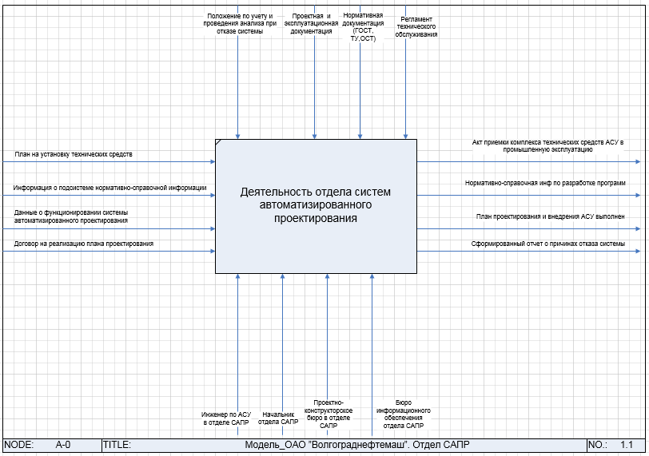

***Приложение 2***

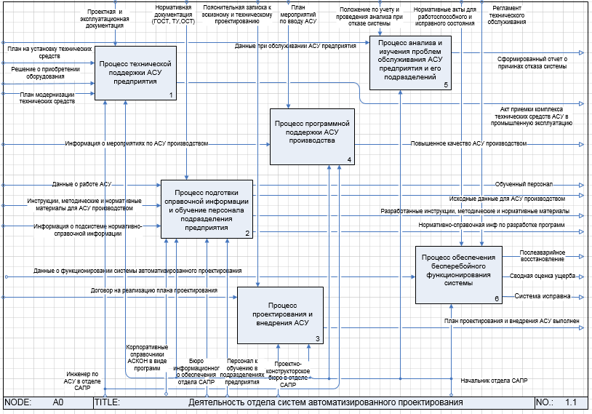

***Приложение 3***

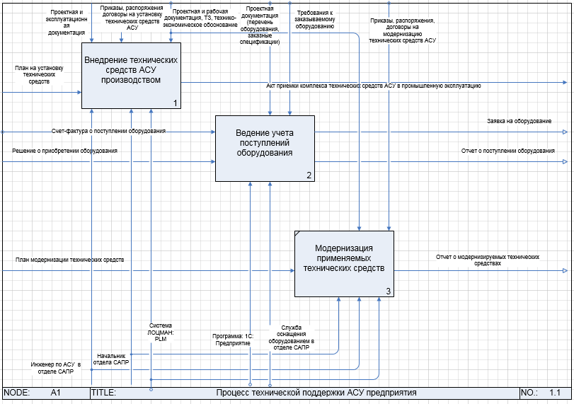

***Приложение 4***

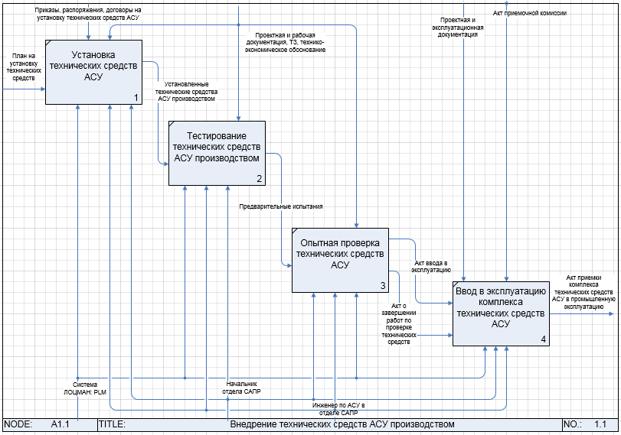

***Приложение 5***

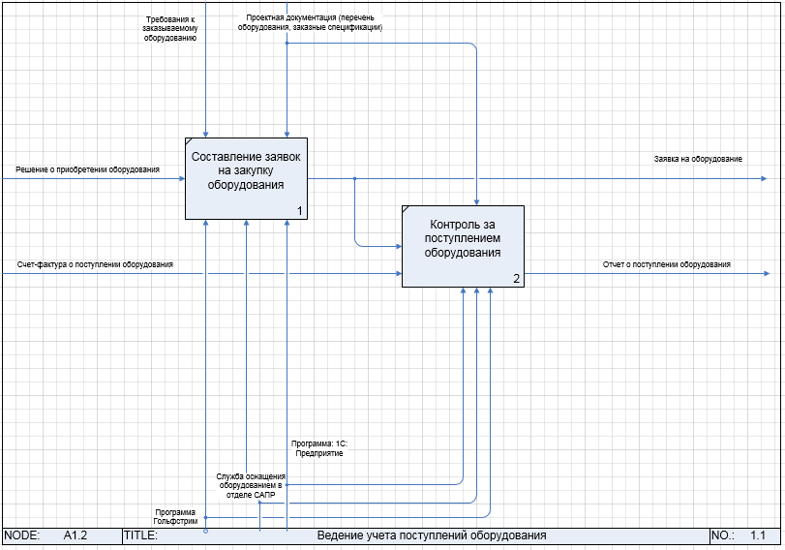

***Приложение 6***

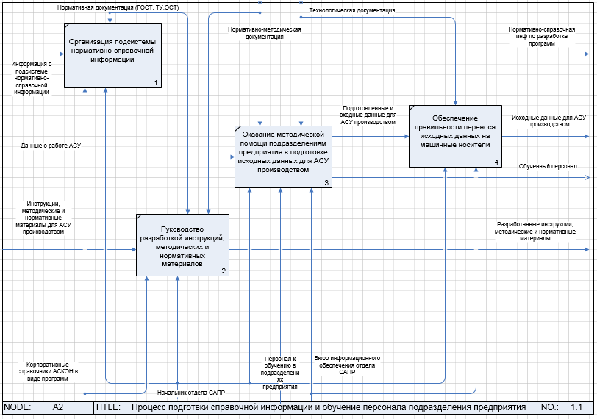

***Приложение 7***

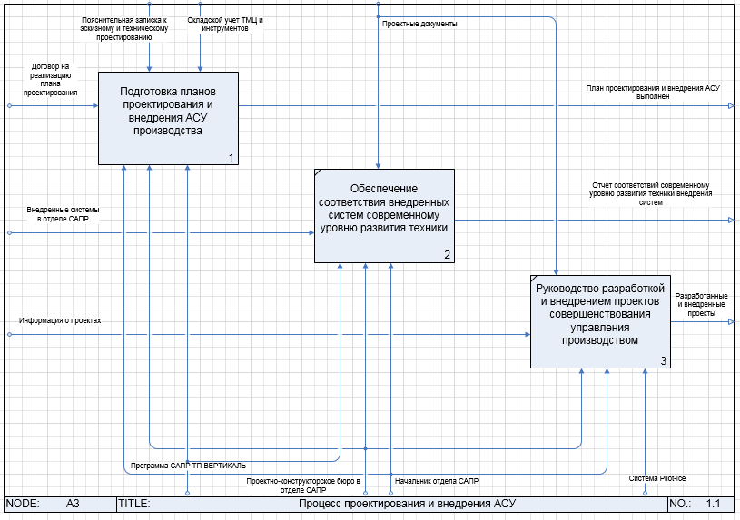

***Приложение 8***

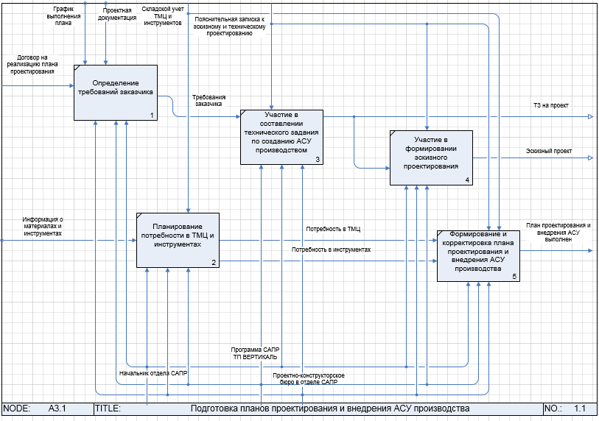

***Приложение 9***

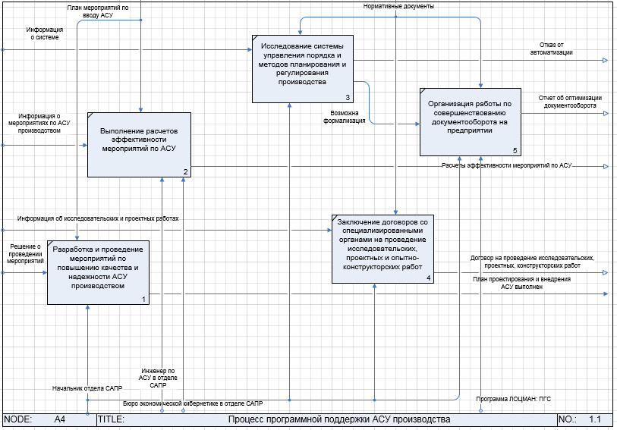

***Приложение 10***

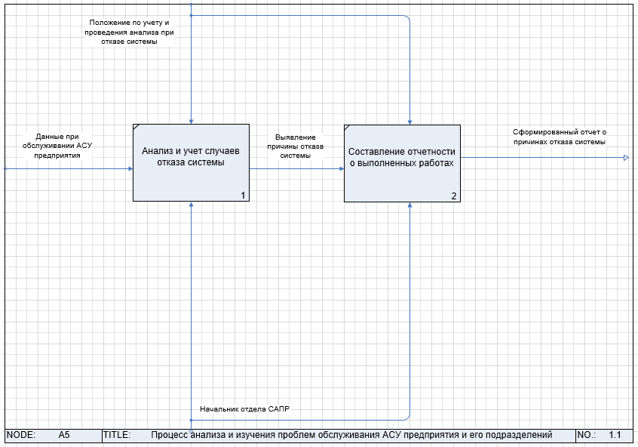

***Приложение 11***

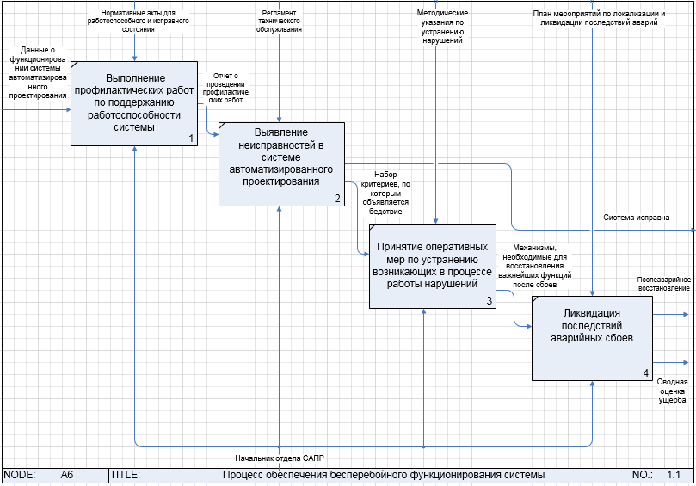

***Приложение 12***

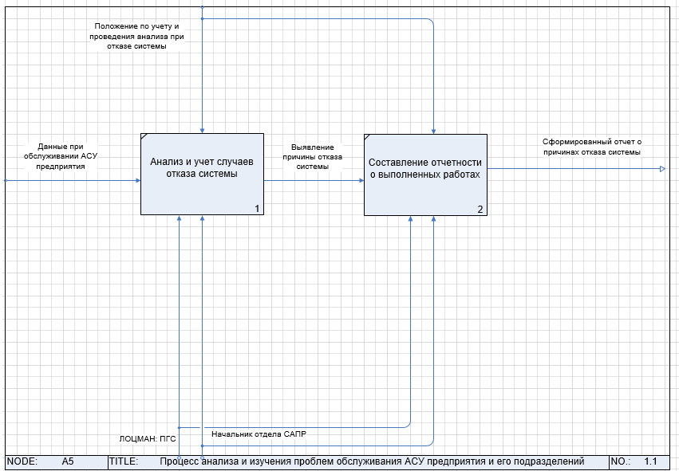

***Приложение 13***

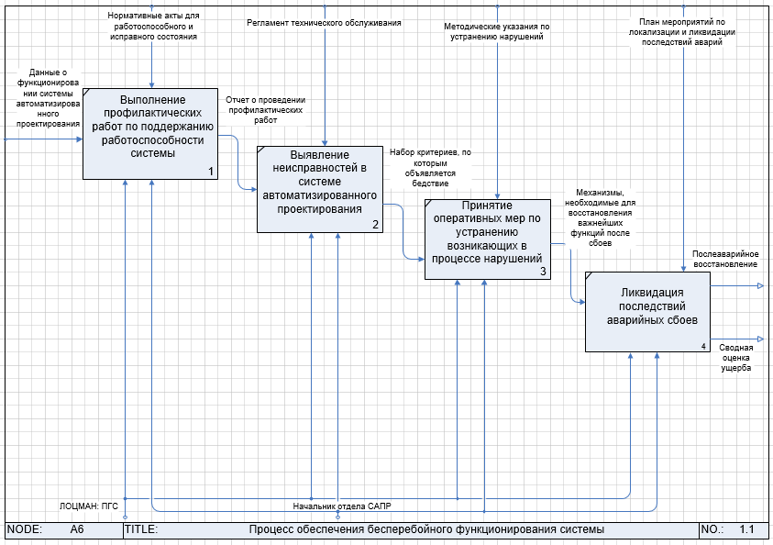

|  |  |
| --- | --- |
| [**[ФИТНЕС на ДОМУ](http://учебники.информ2000.рф/management3/management3.shtml)**](http://учебники.информ2000.рф/fit1.shtml) |  |

|  |  |
| --- | --- |
| [**[КНИЖНЫЙ МАГАЗИН](http://учебники.информ2000.рф/management3/management3.shtml)**](http://учебники.информ2000.рф/chitai.shtml) |  |

|  |  |
| --- | --- |
| [**[ТОВАРЫ для ХУДОЖНИКОВ и ДИЗАЙНЕРОВ](http://учебники.информ2000.рф/management3/management3.shtml)**](http://учебники.информ2000.рф/kar.shtml) |  |

|  |  |
| --- | --- |
| [**[АУДИОЛЕКЦИИ](http://учебники.информ2000.рф/management3/management3.shtml)**](http://учебники.информ2000.рф/lectr.shtml) |  |

|  |  |
| --- | --- |
| [**[IT-специалисты: ПОВЫШЕНИЕ КВАЛИФИКАЦИИ](http://учебники.информ2000.рф/management3/management3.shtml)**](http://учебники.информ2000.рф/otu.shtml) |  |